# Curso

# Arduino Avanzado



# 1ª edición (Octubre a Diciembre de 2013)

[FGUGREM](http://feugr.ugr.es/). Fundación General Universidad de Granada-Empresa.  
[CEVUG](http://cevug.ugr.es/). Centro de Enseñanzas Virtuales de la Universidad de Granada.  
[OSL](http://osl.ugr.es/) Oficina de Software Libre.

### Introducción al curso

En este curso profundizaremos en el uso de Arduino, tanto en los montajes electrónicos como en la programación.  
  
No vamos a exigir que se usen físicamente placas de arduino, aunque en el caso de que queráis comprarlas las podéis encontrar una página con detalles de tiendas de confianza donde podréis obtener descuentos interesantes.  
  
En cualquier caso, el aprender a usar Arduino pasa por utilizar placas y conectar componentes electrónicos, con lo que se hace necesario al menos un kit básico de arduino.

* + [Novedades y anuncios Foro](http://innovacampus.ugr.es/cursos/mod/forum/view.php?id=51)
  + [Dudas, cuestiones y temas generales del curso Foro](http://innovacampus.ugr.es/cursos/mod/forum/view.php?id=54)
  + [Presentación de los Tutores](http://innovacampus.ugr.es/cursos/mod/page/view.php?id=53)
  + [Presentación del curso](http://innovacampus.ugr.es/cursos/mod/page/view.php?id=71)
  + [Planificación del curso](http://innovacampus.ugr.es/cursos/mod/page/view.php?id=73)
  + [Dónde y qué comprar](http://innovacampus.ugr.es/cursos/mod/page/view.php?id=55)
  + [Enlaces interesantesWiki](http://innovacampus.ugr.es/cursos/mod/wiki/view.php?id=58)
  + [AFAQ - Arduino Frecuently Asked Questions](http://innovacampus.ugr.es/cursos/mod/page/view.php?id=86)

### 1. Introducción Arduino

* + [Foro Tema 1 - Introducción a Arduino](http://innovacampus.ugr.es/cursos/mod/forum/view.php?id=60)
  + [Repaso de programació](http://innovacampus.ugr.es/cursos/mod/page/view.php?id=69)n
  + [Repaso programación de Arduino](http://innovacampus.ugr.es/cursos/mod/page/view.php?id=72)
  + [Repaso de hardware](http://innovacampus.ugr.es/cursos/mod/page/view.php?id=70)
  + [Guia de referencia Manual de Programación Arduino (Español)URL](http://innovacampus.ugr.es/cursos/mod/url/view.php?id=68)
  + [Tarea 1. Introducción Arduino](http://innovacampus.ugr.es/cursos/mod/assign/view.php?id=64)

### 2. Programación Avanzada

* + [Foro Tema 2 - Programación Avanzada](http://innovacampus.ugr.es/cursos/mod/forum/view.php?id=59)
  + [El Entorno de programación de Arduino](http://innovacampus.ugr.es/cursos/mod/page/view.php?id=81)
  + [C y C++ Avanzado](http://innovacampus.ugr.es/cursos/mod/page/view.php?id=88)
  + [Uso avanzado de puertos](http://innovacampus.ugr.es/cursos/mod/page/view.php?id=89)
  + [Interrupciones Hardware](http://innovacampus.ugr.es/cursos/mod/page/view.php?id=92)
  + [Interrupciones Software](http://innovacampus.ugr.es/cursos/mod/page/view.php?id=93)
  + [PID - Control](http://innovacampus.ugr.es/cursos/mod/page/view.php?id=94)
  + [Midiendo el tiempo y Multitarea](http://innovacampus.ugr.es/cursos/mod/page/view.php?id=100)
  + [Creando librerías](http://innovacampus.ugr.es/cursos/mod/page/view.php?id=95)
  + [Ensamblador](http://innovacampus.ugr.es/cursos/mod/page/view.php?id=96)
  + [Tarea 2. Programación Avanzada](http://innovacampus.ugr.es/cursos/mod/assign/view.php?id=65)

### 3. Expandiendo Arduino

* + [Foro Tema 3 - Expandiendo Arduino](http://innovacampus.ugr.es/cursos/mod/forum/view.php?id=61)
  + [ADC](http://innovacampus.ugr.es/cursos/mod/page/view.php?id=98)
  + [DAC](http://innovacampus.ugr.es/cursos/mod/page/view.php?id=99)
  + [Trabajando con motores](http://innovacampus.ugr.es/cursos/mod/page/view.php?id=83)
  + [Sensores](http://innovacampus.ugr.es/cursos/mod/page/view.php?id=87)
  + [Sensores de corriente](http://innovacampus.ugr.es/cursos/mod/page/view.php?id=84)
  + [Visualizando - Displays](http://innovacampus.ugr.es/cursos/mod/page/view.php?id=101)
  + [Comunicaciones Radio](http://innovacampus.ugr.es/cursos/mod/page/view.php?id=103)
  + [Protocolos de comunicaciones](http://innovacampus.ugr.es/cursos/mod/page/view.php?id=122)
  + [Almacenamiento](http://innovacampus.ugr.es/cursos/mod/page/view.php?id=104)
  + [Infrarrojos](http://innovacampus.ugr.es/cursos/mod/page/view.php?id=119)
  + [Tarea 3. Expandiendo Arduino](http://innovacampus.ugr.es/cursos/mod/assign/view.php?id=66)
  + **4. Más allá de Arduino**
  + [Foro Tema 4 - Más allá de Arduino](http://innovacampus.ugr.es/cursos/mod/forum/view.php?id=62)
  + [Arduino DUE](http://innovacampus.ugr.es/cursos/mod/page/view.php?id=79)
  + [Arduino Yún](http://innovacampus.ugr.es/cursos/mod/page/view.php?id=78)
  + [Futuras Placas Arduino: TRE y Galileo](http://innovacampus.ugr.es/cursos/mod/page/view.php?id=77)
  + [ATMega, la familia extensa de Arduino](http://innovacampus.ugr.es/cursos/mod/page/view.php?id=80)
  + [JeeNode](http://innovacampus.ugr.es/cursos/mod/page/view.php?id=82)
  + [Otros arduinos](http://innovacampus.ugr.es/cursos/mod/page/view.php?id=106)
  + [Tarea 4. Más allá de Arduino](http://innovacampus.ugr.es/cursos/mod/assign/view.php?id=67)
  + **5. Procesado de datos desde el PC**
  + [Foro Tema 5 - Procesado de datos desde PC](http://innovacampus.ugr.es/cursos/mod/forum/view.php?id=63)
  + [Comunicaciones Serie](http://innovacampus.ugr.es/cursos/mod/page/view.php?id=120)
  + [Comunicaciones Serie - Bluetooth](http://innovacampus.ugr.es/cursos/mod/page/view.php?id=124)
  + [Comunicando con internet](http://innovacampus.ugr.es/cursos/mod/page/view.php?id=102)
  + [Python](http://innovacampus.ugr.es/cursos/mod/page/view.php?id=112)
  + [Java](http://innovacampus.ugr.es/cursos/mod/page/view.php?id=110)
  + [Otras formas de comunicación](http://innovacampus.ugr.es/cursos/mod/page/view.php?id=121)
  + [Tarea 5. Procesado de datos](http://innovacampus.ugr.es/cursos/mod/assign/view.php?id=108)
  + **6. Proyectos y aplicaciones avanzadas**
  + [Foro Tema 6 - Proyectos y aplicaciones avanzadas](http://innovacampus.ugr.es/cursos/mod/forum/view.php?id=115)
  + [Reloj digital con números Led](http://innovacampus.ugr.es/cursos/mod/page/view.php?id=123)
  + [Impresoras 3D - CNC](http://innovacampus.ugr.es/cursos/mod/page/view.php?id=74)
  + [QuadCopter](http://innovacampus.ugr.es/cursos/mod/page/view.php?id=75)
  + [Helicóptero RF](http://innovacampus.ugr.es/cursos/mod/page/view.php?id=76)
  + [Riego usando comunicaciones RF](http://innovacampus.ugr.es/cursos/mod/page/view.php?id=113)
  + [DomóticaWiki](http://innovacampus.ugr.es/cursos/mod/wiki/view.php?id=125)
  + [Tarea 6 - Proyectos y aplicaciones avanzadas](http://innovacampus.ugr.es/cursos/mod/assign/view.php?id=116)
  + **7. Proyecto: creación de una aplicación con Arduino**
  + [Foro Tema 7 - Proyecto final](http://innovacampus.ugr.es/cursos/mod/forum/view.php?id=118)
  + [Tarea 7 - Proyecto final](http://innovacampus.ugr.es/cursos/mod/assign/view.php?id=117)

## Presentación de los Tutores



**FOC: Profesor de Programación C# y Android (2012-13)  
UGR: Profesor Arduino (2012-13)  
Responsable del Dpto de Desarrollo Smart-RTC y de análisis de Assyce Fotovoltaica (2008-2012)  
Analista Trevenque (2002-2008)  
Analista-Programador Meta4 (1998-2002)  
UGR: Profesor Física Estadística (1994-1998)**

## <http://www.youtube.com/watch?feature=player_embedded&v=z2POCS8bQxE>

## Presentación del curso

Todo el mundo que rodea a Arduino es eminentemente práctico. Es por eso que se ha tratado de hacer dinámico y práctico el curso.

La mayoría de los temas están explicados con vídeos y ejemplos para intentar explicarlos mejor.

Es imposible hablar de todos los temas interesantes que podríamos abarcar bajo el título "Arduino Avanzado".

La selección de temas que se ha hecho está basada en la propia experiencia y en los propios gustos.

Si os parece que algún tema importante (al menos según vuestro parecer) se ha quedado fuera, no dejéis de proponerlo. Si es posible intentaremos añadir algo sobre el mismo o ¡¡quizás os toco explicárnoslo a los demás!!

El curso está estructurado en 6 temas + 1 proyecto final. Vamos a ver de qué cada uno

* 1. Introducción Arduino: recordamos los "conceptos" y "técnicas" que necesitamos para aprovechar este bien curso. Si ves que algunos de ellos no los tienes, ¡esta es tu oportunidad de captarlos!
* 2. Programación Avanzada: Vamos a ver los conceptos relativos al software y a la programación de Arduino más avanzados.
* 3. Expandiendo Arduino: Veremos muchos (pero no todos) dispositivos que podemos conectar a Arduino para conseguir añadirle más funcionalidad. También veremos algunas técnicas para exprimirlo aún más.
* 4. Más allá de Arduino: Hablaremos de los recién llegados a la familia Arduino (Leonardo, DUE y Yún) y de otros sistemas y dispositivos cercanos (desde el punto de vista del hardware y del software) a Arduino. Trataremos de sistemas más pequeños y más grandes (en cuanto a características) Nos introduciremos en diferentes técnicas para programarlos.
* 5. Procesado de datos desde el PC: Veremos cómo conseguir recuperar y enviar datos entre Arduino y el PC. Daremos algunos recetarios para hacerlo con diferentes lenguajes de programación. También veremos cómo enviar y recibir datos desde Arduino a Internet.
* 6. Proyectos y aplicaciones avanzadas: Analizaremos varios proyectos avanzados que utilizan Arduino o dispositivos similares.
* 7. Proyecto: creación de una aplicación con Arduino. Se realizará un proyecto basado en arduino con algunos de los elementos explicados a los largo del curso

## Planificación del curso

Estamos ante un curso extenso, en tiempo y en contenidos, por tanto es necesario organizarse. No vamos a poner unas fechas cerradas, pero eso no quiere decir que se pueda dejar todo para el final.

Cada cierto tiempo se revisará los alumnos que no están siguiendo el ritmo y se les avisará.

Cualquier que crea que se ha quedado atrancado por algún tema que no dude en preguntar

Para la primera semana de diciembre se debería de tener claro el proyecto, y al menos contar un 1 semana para completarlo, con el fin de tener tiempo de plantearlo y pensarlo.

Un saludo y ¡ánimo!

## Dónde y qué comprar

## Dónde comprar

En España:

[Bricogeek](http://www.bricogeek.com/shop/): Uno de los sitios más confiables para comprar. Tiene gran variedad y tienes tu envío en casa al día siguiente.   
  
[Cooking Hack](http://www.cooking-hacks.com/):Es la tienda online de [Libelium](http://www.libelium.com/), la startup de la Universidad de Zaragoza, conocida mundialmente por sus soluciones inalámbricas basadas en arduino. Nos han dado un código de descuento. Envía un mensaje si quiere usarlo.  
  
[Electan](http://www.electan.com/): Tienen un amplio stock de muchos productos y varios kits interesantes sobre arduino. Responden rápido. Nos han proporcionado un descuento del 5% para pedidos superiores a 42€ con el código **271189**  
  
Fuera de España  
  
[Arduino](http://store.arduino.cc/eu/index.php): Son los fabricantes y avisan de stock y de fecha de entrega.  
  
[Sparkfun](http://www.sparkfun.com/): En esta tienda podemos encontrar prácticamente de todo. Además ellos son diseñadores de la mayoría de los kit que podemos encontrar en otros sitios.  
  
[Adafruit](http://adafruit.com/): Uno de los grandes impulsores de Hardware libre  
  
[Ebay](http://www.ebay.es/)  
  
También puedes encontrar productos arduino en grandes portales online de venta de productos electrónicos como [DealExtreme](http://dx.com/). Habitualmente estos productos tienen un menor precio, pero a costa de un menor control de calidad. Mi experiencia en estos sitios es que uno de cada tres productos tiene algún defecto. Decidid vosotros mismos si os vale la pena el riesgo frente al ahorro.

## Qué comprar

En un curso avanzado como este, la cantidad que dispositivos sobre los que hablamos es enorme y disponer de cada uno de ellos puede llevar un coste alto.

Una buena opción puede ser un kit básico, obtener elementos como motores y [sensores](http://innovacampus.ugr.es/cursos/mod/page/view.php?id=87) de equipos viejos y adquirir algún dispositivo de comunicaciones o de visualización.

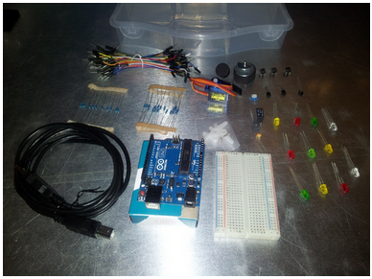

Un buen kit básico ha de tener al menos:

* resistencias variadas,
* led de diferentes colores,
* ldr (células fotoelectricas),
* ntc ([sensores](http://innovacampus.ugr.es/cursos/mod/page/view.php?id=87) de temperatura)
* transistores,
* condensadores,
* un par de servos,
* algún motor pequeño
* una breadboard,
* cables de colores con conectores machos y hembras
* arduino Uno o Mega

Recomendamos usar Arduino UNO o Arduino Mega (con preferencia por la primera) **por ser los más estándares.**Puedes encontrar una [comparativa de kits](http://blog.elcacharreo.com/2011/06/02/kit-de-iniciacion-de-arduino-i/) que hicimos hace algún tiempo en elcacharreo.com

Antes de comprar nada, conviene pensar si preferimos calidad o precio (está claro que no existe el bueno, bonito, barato).

Una foto que os puede dar una pista, son kits de calidad comprados en una tienda de calidad, la propia bolsa tiene la url del tutorial para usar cada uno  ;)

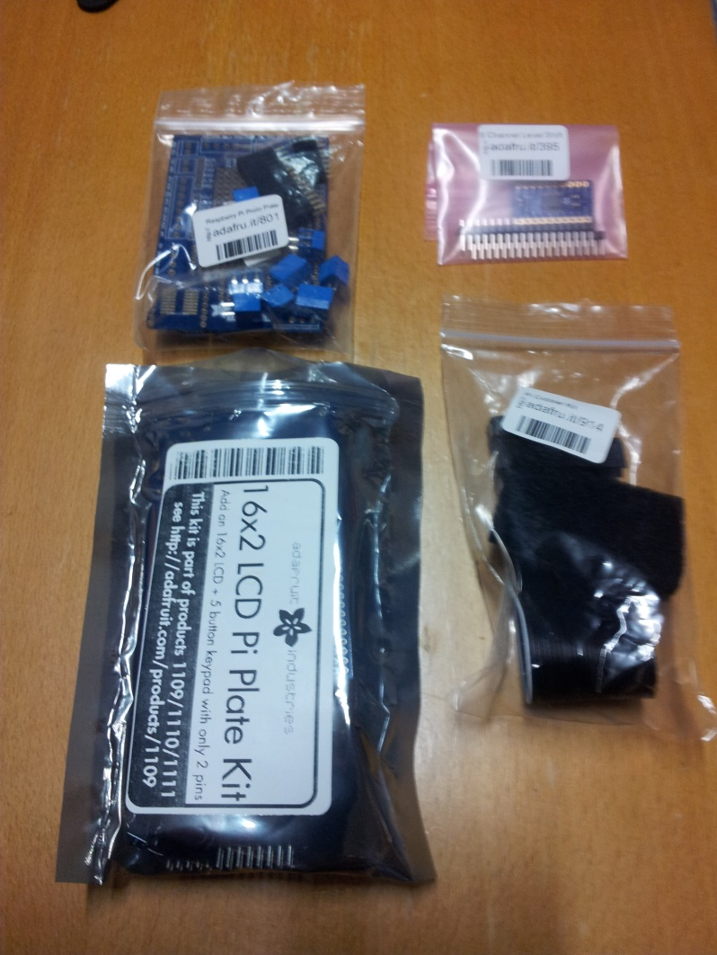

Para tenerlo más claro todavía podéis ver en el siguiente vídeo una comparación entre 2 placas una buena y otra barata

Recomendamos usar Arduino UNO o Arduino Mega (con preferencia por la primera) por ser los más estándares.   
  
Puedes encontrar una [comparativa de kits](http://blog.elcacharreo.com/2011/06/02/kit-de-iniciacion-de-arduino-i/) que hicimos hace algún tiempo en elcacharreo.com

Antes de comprar nada, conviene pensar si preferimos calidad o precio (está claro que no existe el bueno, bonito, barato). Para ello podéis ver en el siguiente vídeo una comparación entre 2 placas una buena y otra barata

<http://www.youtube.com/watch?feature=player_embedded&v=qBNAqWqDKes>

# AFAQ - Arduino Frecuently Asked Questions

En esta página vamos a incluir aquellas preguntas que frecuentemente nos hacemos sobre Arduino

### ¿Cuántos tipos de memoria tiene Arduino y por qué?

Vamos a empezar afinando la pregunta. ¿Cuántos tipos de memoria tiene el ATMega328 (que es el micro actualmente más usado en Arduino)?

Tiene 3 tipos, cada con sus características y funciones:

* SRAM: memoria muy rápida, tanto en lectura como en escritura, donde se almacenan las variables de nuestros programas. Su contenido se pierde al perder la alimentación el micro. Arduino UNO dispone de 2Kb
* Flash: memoria donde se almacena el programa. Es muy similar a la de un pendrive. Sólo se puede escribir durante el proceso de arranque desde el bootloader, después se bloquea ante escritura. En ella se guardan las instrucciones de nuestro programa y el propio bootloader. A todos los efectos desde nuestro programa es una memoria de solo lectura. Su contenido no se pierde al desconectar la alimentación. Tiene un número máximo de 10.000 reescrituras. Arduino UNO dispone de 32k
* EEPROM: memoria de lectura y escritura, de acceso lento, pero que puede ser modificada desde programa. Por esta razón se suele utilizar para guardar configuraciones, estados de un programa que se requiere recuperar después, etc. No se borra al perder la alimentación y tiene un número máximo de 100.000 reescrituras. Arduino UNO dispone de 1Kb

Veamos una comparativa del tamaño de las distintas memorias de diferentes placas Arduino (tomada de la excelente página [Arduino-Tutorials](http://www.arduino-tutorials.com/))

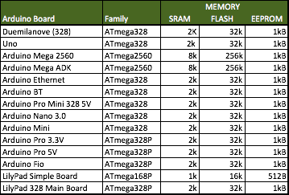

Más información en la [especificación del ATMega 328](http://www.atmel.com/Images/doc8161.pdf) y en la [página sobre memoria de arduino.cc](http://arduino.cc/en/Tutorial/Memory)

### ¿Dónde están los pines SPI en las distintas placas?

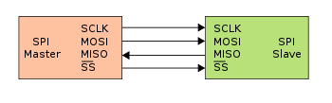

Uno de los [protocolos de comunicaciones](http://innovacampus.ugr.es/cursos/mod/page/view.php?id=122) más usados en Arduino es el [SPI](http://en.wikipedia.org/wiki/Serial_Peripheral_Interface_Bus). Se utiliza para comunicarse con multitud de dispositivos. Cómo norma general, la manera más sencilla de encontrar los pines SPI es en el conector ICSP. Algunas placas los duplican entre los pines digitales, pero otras no.

Arduino UNO

SCK pin D13

MOSI pin D11

MISO pin D12

Arduino Leonardo

SCK ICSP pin 3

MOSI ICSP pin 4

MISO ICSP pin 1

Arduino Mega

SCK pin D52

MOSI pin D51

MISO pin D50

### Problemas accediendo al puerto de Arduino o de drivers

Si tienes problemas accediendo a tu arduino en la siguiente presentación puedes ver cómo solucionarlo

[https://www.dropbox.com/s/w1i68d5p6jvjqx5/3.2%20-%20Instalaci%C3%B3n%20del%20IDE.pdf](https://www.dropbox.com/s/w1i68d5p6jvjqx5/3.2 - Instalación del IDE.pdf)

# Cómo detectar desde código que placa se está usando

Muchas veces cuando desarrollamos alguna aplicación nos damos cuenta que lo he hemos hecho funciona bien en el modelo concreto de Arduino y estamos usando, pero que fallaría en otro.

En otras ocasiones nos interesa usar código distinto según la placa que usemos (cuando accedemos directamente a los registros)

En esos casos podemos usar unas directivas de compilación que nos definen el tipo de placa y micro seleccionado.

Hay que dejar claro que esta detección se hace en tiempo de compilación, no en tiempo de ejecución, pero dado que desde el IDE de Arduino siempre se compila antes de transferir el código, el efecto es el mismo.

Existen estas constantes (hay muchas más) para la placas más utilizadas

| Constant | CPU | Board |
| --- | --- | --- |
| \_\_AVR\_ATmega168\_\_ | ATmega 168 | Arduino [Decimilia](http://arduino.cc/en/Main/ArduinoBoardDiecimila) and older |
| \_\_AVR\_ATmega328P\_\_ | ATmega 328P | Arduino [Duemilanove](http://arduino.cc/en/Main/ArduinoBoardDuemilanove) and [Uno](http://arduino.cc/en/Main/ArduinoBoardUno) |
| \_\_AVR\_ATmega1280\_\_ | ATmega 1280 | [Arduino Mega](http://arduino.cc/en/Main/ArduinoBoardMega) |
| \_\_AVR\_ATmega2560\_\_ | ATmega 2560 | [Arduino Mega 2560](http://arduino.cc/en/Main/ArduinoBoardMega2560) |
| \_\_AVR\_ATmega32U4\_\_ | ATmega 32U4 | [Arduino Leonardo](http://arduino.cc/en/Main/ArduinoBoardLeonardo) |
| \_\_SAM3X8E\_\_ | AT91SAM3X8E | [Arduino Due](http://arduino.cc/en/Main/ArduinoBoardDue) |

y en tu código lo comprobamos de esta manera

#if not (defined(\_\_AVR\_ATmega2560\_\_) || defined(\_\_AVR\_ATmega1280\_\_))

#error Codigo para Arduino Mega

#endif

En caso de haber seleccionado una placa distinta a la que estamos usando se produce un error de compilación.  
  
También existen otras constantes, como ARDUINO para la versión del IDE o F\_CPU para la frecuencia del reloj (útil para reescalar el tiempo)

# Tema 1 “Introducción a Arduino”

## Repaso de programación

Veamos una breve introducción a la programación, aplicada a Arduino pero que es común con muchos lenguajes en concreto C++.

## Comentarios

Un comentario es una línea que no influye en nuestro programa pero que nos sirve para documentar nuestro código. Es muy importante comentar nuestro código, puesto que nos ayudará a entender lo que estamos haciendo y si pensamos compartirlo con más gente, les facilitará enormemente la labor de comprender lo que pretendemos hacer.  
  
Existen 2 tipos de comentarios:

* El comentario de bloque, todo el contenido entre los símbolos /\* y \*/ será tomado como contenido del comentario

/\* Hola esto es un comentario tan largo y extenso que no cabe en

una sola línea.

\*/

* Línea de comentario: a par tir de las dos barras // se ignorará el contenido hasta la siguiente línea

// Este es un comentario de línea

## Bloques

Un bloque es un conjunto de líneas de código que se encuentran encerradas entre dos llaves

{ … }

Más adelante veremos que determinadas sentencias de control incluyen bloques de instrucciones, como por ejemplo las instrucciones de control o las de decisión

## Variables

Una variables es una forma de etiquetar y guardar un valor. El valor que contiene puede ser de diferentes tipos, como puede ser un número entero, un número decimal, o un carácter.  
Las variables conservan su valor hasta que lo modificamos. Podemos modificar su valor y a partir de ese momento contendrá ese nuevo valor.  
El tipo de la variable será definido cuando **declaramos** la variable por primera vez y a partir de ahí no se modificará. Definiremos la **asignación** como el momento en que le damos valor a la variable. Podemos declarar y asignar un valor en la misma sentencia. Veamos ejemplos de declaraciones y asignaciones:

int a=10;

float c=10.2;

int b;

b=15;

Las variables tiene un **ámbito** (scope en inglés) que define la zona del código donde existen. Fuera de esta zona no podemos acceder a su valor.

int a=10;

void prueba()

{

float b=10.2\*a;

}

En este ejemplo la variable b sólo está definida dentro de la función prueba, es decir, no podremos usarla fuera de la misma. En cambio a, al estar definida fuera, también puede ser usada dentro.  
  
Más ejemplos en la [página de arduino](http://www.arduino.cc/en/Tutorial/Variables) <http://www.arduino.cc/en/Tutorial/Variables> y en muchas más páginas de internet.

## Tipos de variables

Veamos algunos de los tipos de variables existentes. Cada tipo determinado, tiene un rango y una precisión:

byte: 8bits 0 a 255

int: 16bits -32768 a 32767

word: 16bits 0 a 65535

long: 32bits -2x10^6 a 2x10^6

float: guarda decimales -3.4x10^34 a 3.4x10^34

## ¡¡¡Cuidado con los números negativos!!! ¡¡Cuidado con pasarnos!!

Cuando una variable llega a su límite, tanto superior, como inferior se produce un desbordamiento y continua por el otro límite. Por ejemplo si tenemos una variable de tipo word con valor 0 y le restamos 1 ¡¡¡pasará a tener el valor 65535!!!

## Operadores aritméticos

Representa la operación que se realizará entre los valores de la expresión

+, -, \*, /, % (módulo, el resto de la división entre los valores)

Ejemplos:

a=a+3;

b=a/3;

c=b%3;

## Operadores

* Operadores Booleanos: && (AND / Y), || (OR / O ), !(NOT / NO) Representan las operaciones lógicas que podemos aplicar a las condiciones
* Operadores de acceso a punteros: \*, & Los usaremos para acceder a memoria
* Operadores de bits: &, |, ^, ~, <<, >> Permiten manipular los bits individuales de las variables representadas en [lenguaje binario](http://es.wikipedia.org/wiki/Binario) <http://es.wikipedia.org/wiki/Binario>
* Operadores compuestos:

* + Incremento/decremento de variables: ++, -- Incrementan/decrementan el valor de la variable
  + Asignación y operación: +=, -=, \*=, /=, &=, |= Realizan la operación indicada y luego la asignación del resultado a la variable

## Array

Un array es una agrupación de variables con un tipo y un tamaño determinados. Podemos acceder a cada elemento individualmente por medio del operador [], indicando la posición. Empiezan en la posición 0 y la última será la que indica su longitud menos 1.

int miArray[5]; //Declaramos un array de 5 elementos enteros

int miOtroArray[]={1,23,2}; // Declaramos un array de 3 elementos con

// los elementos asignados

## Constantes

Son variables a las que no podemos modificar al valor. Algunos ejemplos:

true/false

HIGH/LOW

INPUT/OUTPUT

Conviene usarlas para evitar confusiones.

## Funciones

Una función es un conjunto de instrucciones agrupadas para un nombre, al que le pasaremos unos argumentos y devolverá un valor.  
  
¿Por qué usamos funciones?

* Cuando repetimos un fragmento de código
* Ahorro de espacio
* Estructuración

tipo funcion(tipo argumento 1, tipo argumento 2)

{

}

## Librerias

Cuando vamos a reutilizar varias veces un código puede ser buena idea que creemos una librería, que no es más que una colección de código que empaquetamos de una manera concreta y cuyas funciones podemos utilizar sin más que incluirlas en nuestro código. En el ejemplo se incluye la librería serie que se usa para comunicar el pc con arduino.

#include <serial.h>

Existen muchas librerías cuyo uso iremos viendo a lo largo del curso

## Estructuras de control

Son aquellas estructuras que nos permiten modificar el flujo de ejecución de nuestro programa, es decir el orden en el que se ejecutan las sentencias.

## Sentencias condicionales

### Sentencia if

Ejecutaremos un código si se cumple la condición y otro distinto si no se cumple

if (condición)

{

// código si se cumple

}

else

{

// código si no se cumple

}

Ejemplo

if ((pin4Entrada < 500) && (pin4Entrada>100))

{

// código A

}

else

{

// código B

}

### Sentencia switch

Dependiendo del valor de una variable ejecutaremos un código distinto

switch (var) {

case 1:

//hacemos algo si var es 1

break;

case 2:

//hacemos algo si var es 2

break;

default:

// si nada concuerda, default

// default es opcional

}

## Bucles

Realizamos un bucle siempre que queremos que se repita un determinado fragmento de código. Todo bucle tiene una condición que determinará las veces que se repetirá el código.  
Existen 3 tipos de bucles:

### Bucle for

Es el más natural para usar cuando la iteración tiene un número claro de repeticiones:

for (inicializacion; condicion; incremento) {

//sentencia(s);

}

por ejemplo

for (int i=0;i<20;i=i+1) {

//sentencia(s);

}

que se realizará 20 veces  
  
**Bucle while**  
El bucle while ejecutará las sentencias de su bloque mientras que la condición inicial se cumpla

while(expresion){

// sentencia(s);

}

Si la condición no se cumple inicialmente no se realizará ninguna iteración.

### Bucle do

En este bucle la comprobación se hace después de la iteración, por lo que tenemos garantizado que al menos se ejecutará una vez la iteración

do

{

//sentencia(s)

} while (condicion);

### Saliendo de los bucles

De un bucle saldremos cuando no se verifique la condición, pero también podemos formar la salida usando las siguientes instrucciones

•[break](http://arduino.cc/en/Reference/Break) // sale del bucle

•[continue](http://arduino.cc/en/Reference/Continue) // salta el paso actual del bucle

•[return](http://arduino.cc/en/Reference/Return) // sale de la función

•[goto](http://arduino.cc/en/Reference/Goto) label //salta a la etiqueta label

for(int i=0;i<10;i++)

{

if (bsalto>0)

continue; // Se salta el código del resto de la iteración

else

break; //sale del bucle

}

## String: o cadenas de caracteres

Para facilitar el trabajo con cadenas de caracteres, existe la case [String](http://arduino.cc/en/Reference/StringObject). Tiene los siguientes métodos

•[compareTo](http://arduino.cc/en/Reference/StringCompareTo)() //compara dos cadenas

•[concat](http://arduino.cc/en/Reference/StringConcat)() // concatena

•[endsWith](http://arduino.cc/en/Reference/StringEndsWith)() // comprueba si termina por...

•[equals](http://arduino.cc/en/Reference/StringEquals)() //comprueba si son iguales

•[equalsIgnoreCase](http://arduino.cc/en/Reference/StringEqualsIgnoreCase)() //comprueba igualdad ignorando mayúsculas y minúsculas

•[indexOf](http://arduino.cc/en/Reference/StringIndexOf)() // devuelve la primera posición del carácter que le pasamos

•[lastIndexOf](http://arduino.cc/en/Reference/StringLastIndexOf)() // devuelve la última posición del carácter que le pasamos

•[length](http://arduino.cc/en/Reference/StringLength)() //longitud de la cadena

•[replace](http://arduino.cc/en/Reference/StringReplace)() //reemplaza

•[startsWith](http://arduino.cc/en/Reference/StringStartsWith)() //comprueba si empieza por

•[substring](http://arduino.cc/en/Reference/StringSubstring)() // devuelve un fragmento de la cadena original

•[toLowerCase](http://arduino.cc/en/Reference/StringToLowerCase)() //convierte a minúsculas  
•[toUpperCase](http://arduino.cc/en/Reference/StringToUpperCase)() //convierte a mayúsculas

•[trim](http://arduino.cc/en/Reference/StringTrim)() //elimina los espacios iniciales y finales

Una de las grandes ventajas de usar String frente a un array de caracteres ( char[] ) es que no tenemos que molestarnos en ir gestionando el [almacenamiento](http://innovacampus.ugr.es/cursos/mod/page/view.php?id=104). Podemos utilizar el operador concatenación que utilizaremos simplemente usando el signo +

Veamos un ejemplo:

int sensorValue = analogRead(A0);

String stringOne = "Sensor value: ";

String stringThree = stringOne + sensorValue;

Serial.println(stringThree);

Hay que tener en cuenta que utilizar String es bastante pesado y si se abusa de ello podemos sobrecargar la CPU y ralentizar la ejecución del programa.

## Conversiones de tipos

Muchas veces es necesario convertir valores de variables de tipos diferentes. Para eso existen en arduino un conjunto de funciones que nos permiten hacer estas transformaciones con garantías:

char() // Convierte a un carácterer

byte() // Convierte a un byte

int() // Convierte a un int

word() // Convierte a un word

long() // Convierte a un long

float() // Convierte a un número decimal

Por ejemplo, veamos como convierte a entero. Obviamente perdemos la parte decimal.

float a=2.4;

int b=int(a);

## Funciones matemáticas

Aunque el procesador de arduino no excesivamente potente en lo que a cálculo matemático se refiere, existen librerías que nos permiten hacer la mayoría de las funciones matemáticas usuales:

### Matemáticas

•[min](http://arduino.cc/en/Reference/Min)(a,b) // mínimo de a y b

•[max](http://arduino.cc/en/Reference/Max)(a,b) // máximo de a y b

•[abs](http://arduino.cc/en/Reference/Abs)(a) // valor absoluto d ea

•[pow](http://arduino.cc/en/Reference/Pow)(a,b) // devuelve a^b

•[sqrt](http://arduino.cc/en/Reference/Sqrt)(a) // devuelve la raiz cuadrada de a

### Trigonometría

•[sin](http://arduino.cc/en/Reference/Sin)(a) // calcula el seno de a

•[cos](http://arduino.cc/en/Reference/Cos)(a) // calcula el coseno de a

•[tan](http://arduino.cc/en/Reference/Tan)(a) // calcula la tangente de a

### Números aleatorios

•[randomSeed](http://arduino.cc/en/Reference/RandomSeed)(a) // inicializa los número aleatorios con a

•[random](http://arduino.cc/en/Reference/Random)() // devuelve un número aleatorio

Obviamente, dada la poca capacidad de cálculo de arduino, el usar estas funciones matemáticas complejas es muy costoso computacionalmente, por lo que se debería de evitar u optimizar su uso.

## Introducción a la programación de objetos

Un objeto es un conjunto de funciones (métodos) y variables (atributos) que trataremos de una   
forma global.  
  
El trabajar con objetos nos permite encapsular (esconder las interioridades), mostrando un interface (una vista) con lo que permitimos que otros vean (atributos públicos) y usen (métodos públicos) de nosotros.  
  
A los que los usamos nos facilitan el trabajo al agrupar las funcionalidades.  
Por ejemplo el objeto Serial, permite trabajar con todo lo relacionado con el manejo de los puertos serie:

* Serial.print enviará por el puerto serie
* Serial.read leerá por el puerto serie
* Serial.write escribirá...

La mayoría de las librerías de arduino están formadas por objetos.

## ¿Dónde encontrar más información?

* [arduino](http://arduino.cc/) <http://arduino.cc/>
* [arduino programing notebook (inglés)](http://arduino.cc/playground/uploads/Main/arduino_notebook_v1-1.pdf) <http://playground.arduino.cc/uploads/Main/arduino_notebook_v1-1.pdf>
* [Guía de programación de arduino (español)](http://books.openlibra.com/pdf/Manual-Programacion-Arduino.pdf) <http://playground.arduino.cc/uploads/Main/arduino_notebook_v1-1.pdf>
* [freeduino](http://www.freeduino.org/) <http://www.freeduino.org/>

Descargamos el programa depués de haber comprobado que tenemos bien seleccionado nuestro modelo de placa y el puerto donde está conectada. Una vez descargada, abrimos la consola serie para ver el resultado

Cuidando de que la velocidad seleccionada será la misma que hemos indicado en el programa

Veremos como se producen una sucesión de línea con el texto "hola 1...."

Tiempos

Podemos ver las líneas se suceden a toda velocidad en el programa anterior. Ahora mismo el micro está funcionando todo lo rápido que puede (la única limitación es la velocidad a la que se envían datos al pc)

Para introducir una pausa podemos usar las funciones delay y delayMicroseconds. Veamos su uso

* delay(milisegundos): espera el número de milisegundos indicado
* delayMicroseconds(microsegundos): espera los microsegundos indicados El número máximo que soporta es 16383

Así con solo introducir la siguiente línea detrás del incremento de la variable i, conseguiremos que el programa se retrase

delay(1000);

Ya que estamos hablando de tiempo veamos que otras funciones tiene arduino relacionadas con el mismo:

* long millis() : devuelve el número de milisegundos desde que se encendió la placa. Se vuelve a poner a cero cada 50 días aproximadamente.
* long micros() : devuelve el número de microsegundos desde que se encendió la placa. Se vuelve a poner a cero cada 70 minutos aproximadamente. Tiene una resolución de 4 microsegundos.

Con todo esto vamos a hacer un programa que envíe cada segundo el número de milisegundos que han pasado desde la última iteración. Intenta hacer el programa por ti mismo

Quedaría algo así:

void setup(){

Serial.begin(9600);}

long mAnteriores; // Lo usaremos para almacenar el valor anterior

void loop()

{

long mActuales=millis(); // leemos el valor actual de millis

Serial.println(mActuales-mAnteriores); // restamos el anterior del actual y esos son los que han pasado

mAnteriores=mActuales**;** // guardamos el dato actual para la siguiente iteración

delay(1000);

}

Sonido  
  
Arduino puede reproducir sonido sin más que conectar un altavoz (mejor un altavoz piezoelectrico de los que tienen los pcs)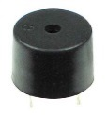uno de los terminales del altavoz a la salida digital que usaremos y el otro a GND. Dependiendo de las características del altavoz pudiera ser conveniente usar una resistencia entre el altavoz y la salida digital.  
  
Podemos hacer sonidos con las siguientes funciones:  
  
tone(pin, frecuencia)   
tone(pin, frequencia, duracion)

* Genera una señal cuadrada de la frecuencia y duración definidas. Para afinar las frecuencias a las notas podemos consultar tablas como esta:

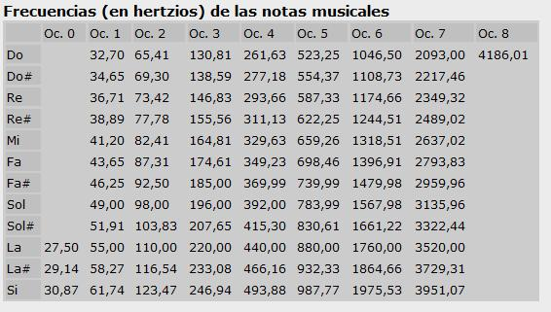

* Interfiere con algunas funciones de los pines el 3 y 11 (el pwm que veremos más adelante)

noTone(pin)

* detiene la ejecución del tone actual
* se utiliza para usar varios pines generando sonido

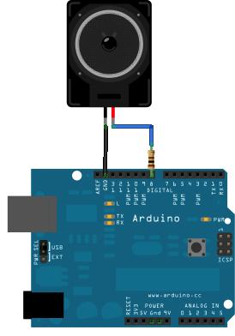

Mundo digital

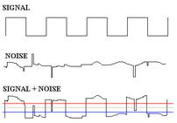En el mundo digital sólo existen dos estados, 0 y 1. Eléctricamente estos estados corresponden con 0 voltios y 5 voltios. En sistemas de bajo consumo, el estado 1 puede bajar a 3.3 voltios.   
  
En sistemas reales las señales no son realmente como esperamos sino que están mezcladas con ruido. Cómo vemos en la imagen, este ruido complica el reconocer los estados. Para evitar esto se definen un nivel por encima de los cual se toma un valor 1 (la línea roja) y otro por debajo del cual se considera el nivel 0 (la línea azul)

Salidas digitales

Al activar una patilla como salida, pedimos al micro que intente mantenarla en ese estado, pero dentro de sus posibilidades. Cada patilla puede entregar 40mA (200mW), si el equipo conectado necesita más, arduino no podrá mantener ese estado y la patilla caerá por debajo de los 5v. Si nos pedimos demasiada potencia, estamos forzando la electrónica interna del micro, provocaremos sobrecalentamientos y de hacer continuadamente podemos dañar el micro.

En caso de necesitar más potencia tendremos que usar electrónica suplementaria para poder entregar esa potencia.

Para que nos hagamos una idea, un led necesita unos 25mA.Todas las patillas pueden ser salidas, también las analógicas.

Antes de usar una patilla como salida hemos de decírselo al micro. Lo haremos con la función

pinMode(pin,OUTPUT);

Para establecer el estado usarmos la función

digitalWrite(pin,estado);

Donde estado puede ser HIGH o LOW  
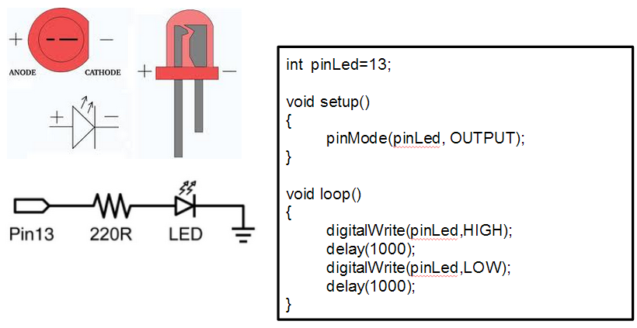

Siempre que conectemos un LED hemos de usar una resistencia para evitar que le llegue a este demasiado voltaje (un resistencia de 100 o 200 ohmios está bien)  
Ahora que ya sabemos manejar las salidas digitales y también sabemos añadir temporizaciones podemos construir un semáforo. Para ello solo habrá que conectar 3 LEDS de distintos colores (cada uno con su resistencia) en 3 pines diferentes.  
  
Como ayuda vamos a ver el caso de un Led conectado al pin 13 que parpadea cada segundo (el parpadeo debe de sincronizarse con el led de la placa)  
  
  
  
El montaje en una placa arduino sería el siguiente, utilizando la salida digital 9  
  
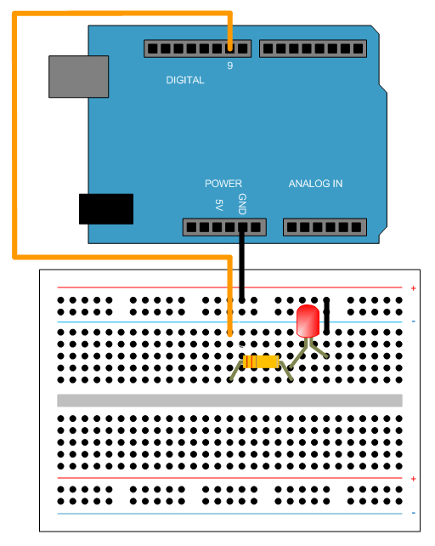  
  
Podemos hacer más ejemplos conectando más leds a diferentes pines. Cómo sabemos usar esperas y retardos podremos hacer un semáforo!! Comparte tu montaje en los foros.  
(Pista: basta alternar las instrucciones en las que se enciente un led concreto con una espera y el apagado del anterior)  
  
Entradas digitales

Cuando usamos una patilla como entrada digital, Arduino decidirá si el voltaje de la patilla tiene un valor u otro. Hay que tener cuidado de cómo y qué conectamos pues podríamos dañar la placa.

La forma en la conectamos la entrada (un interruptor en este caso) a la patilla suele ser la siguiente

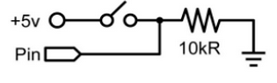

Podríamos pensar que la resistencia no es necesaria, pero no es así. Si no estuviera puesta, cuando el interruptor estuviera abierto, la patilla no estaría conectada a nada y por sus características electronicas actuaría como una antena recogiendo señales eléctricas y cambiara de estado casi aleatoriamente.

En esta forma de conexión decimos que las entradas están conectadas con resistencias Pull down, pues la resistencia pone el valor a 0 (al estar conectado a tierra). Si estuviera conectado a 5V diremos que tiene resistencias Pull Up.

Para indicar a Arduino que vamos a usar una patilla como entrada usaremos la función

pinMode(pin,INPUT);

y para leer el valor usaremos

digitalRead(pin);

El montaje sería como el siguiente, utilizando la entrada 2:

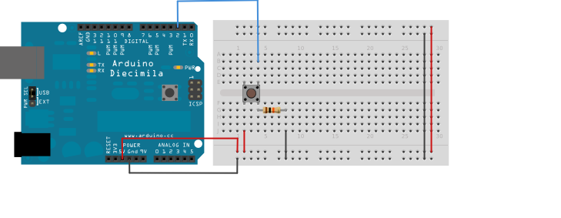

Existen interruptores que tienen 2 juegos de contactos (4 conectores) que funionan de forma indipendiente. Antes de usar el interruptor hay que saber la configuración y cuales son los pines del interruptor que se han de usar.

El mundo digital de los microcontroladores va a una velocidad muy alta (sabemos que arduino funciona a 16MHz, lo que quiere decir que ejecuta del orden de los 16.000.000 de instrucciones por segundo). Con esas velocidad tan elevadas lo que para nosotros es pulsar un interruptor, para el micro pueden ser muchas conexiones/desconexiones debidas a pequeñas irregularidades de los contactos y de pequeñas chispas que saltan entre ellos.

Por esto siempre que leemos un valor debemos introducir un pequeño retardo para evitar estos errores. Es lo que se suele llamar "debouncing" (evitar rebotes)

Veamos un ejemplo

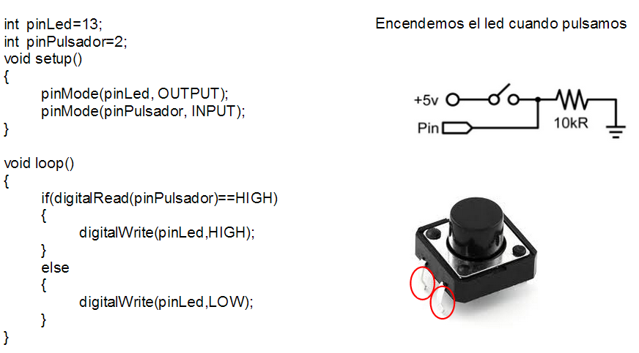

Como ejemplo podéis hacer un programa que cambie el estado de un led con cada pulsación. Para ello tendríamos que mantener el estado del led en una variable y cambiar éste con cada nueva pulsacion. En este caso quedará más patente el efecto de los falsos contactos del pulsador. Basta con introducir un pequeño retardo de 10ms para evitarlo. Comparte en los foros la solución

Otra práctica interesante puede ser hacer un timbre, que para eso ya sabemos hacer sonidos. Comparte en los foros tu montaje.

## Repaso programación de Arduino

Descargar PDF [https://www.dropbox.com/s/w1i68d5p6jvjqx5/3.2%20-%20Instalaci%C3%B3n%20del%20IDE.pdf](https://www.dropbox.com/s/w1i68d5p6jvjqx5/3.2 - Instalación del IDE.pdf)

Vamos a comenzar viendo paso a paso una descarga de un programa a Arduino.  
  
Intentaremos hacer una lista paso a paso para poder detectar errores en el caso de que se produzcan

[https://www.dropbox.com/s/56rfl7nr4ngs8uo/3.3%20-%20Primeras%20Pruebas.pdf](https://www.dropbox.com/s/56rfl7nr4ngs8uo/3.3 - Primeras Pruebas.pdf)

En el siguiente vídeo podemos ver el paso a paso de la descarga de un programa a una placa arduino

<https://www.youtube.com/watch?feature=player_embedded&v=caHx4LgTWa>

Como hemos visto podemos encontrar multitud de ejemplos en el propio IDE de arduino, de ellos podemos aprender la sintaxis y las posibilidades que el entorno tiene.  
  
Vamos a hacer unos ejemplos nosotros que sin entrar en detalles técnicos nos van a permitir ir haciéndonos con el entorno.  
  
Programa con contador  
  
Introducimos el siguiente programa en el entorno. En el se irá incrementando la variable i y se enviará su valor al pc por el puerto de comunicaciones.

void setup(){

Serial.begin(9600);}

int i=0;

void loop()

{

Serial.print("hola ");

Serial.println(i);

i=i+1;

}

Vamos a analizar el programa:

* Todos los métodos que empiezan con Serial, se refieren a comunicaciones con el pc, en la línea Serial.begin(9600) estamos diciendo que vamos a iniciar (begin) las comunicaciones a una velocidad de 9600bps (bit por segundo). Serial.print lo que lleva a continuación al pc. Si utilizamos println le estamos indicando de después de imprimir salte a la siguiente línea.
* Sabemos el método setup se ejecuta sólo al principio una vez para configurar todo. El método loop en cambio se ejecuta de forma repetitiva, con lo que el resultado será que nuestra variable i se va incrementando a cada paso en una unidad (podíamos haber abreviado el programa sustituyendo la linea i=i+1; por i++ que significa lo mismo. Repaso de hardware

Arduino es una plataforma basada en un [microcontrolador](http://es.wikipedia.org/wiki/Microcontrolador), que se encuentra alojado en una placa de [circuito impreso](http://es.wikipedia.org/wiki/Circuito_impreso) que contiene todo lo necesario para ser programada y conectada a multitud de sistemas electrónicos.  
  
Un microcontrolador es un dispositivo electrónico con capacidad de procesamiento (similar a una CPU) y que además se puede conectar a otros dispositivos electrónicos de manera que es capaz de leer y controlar voltajes, lo que le permite accionar dispositivos electrónicos. Como veremos a continuación, es autosuficiente en el sentido que casi no necesita componentes externos para funcionar.  
  
En la placa de Arduino, él único componente fundamental es el microcontrolador, el resto de sólo nos facilitan la conexión o protegen al micro frente a interferencias o sobrevoltajes. Una vez que tenemos un montaje terminado, podrías reducirlo y quedarnos con el micro y nuestros componentes, simplificando la interconexión entre ellos.  
Vamos a empezar comparando un microcontrolador con un portátil actual. En primer lugar comparamos los “números” de los dos sistemas: **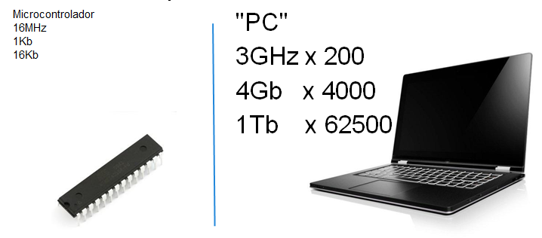**Como vemos la capacidad bruta del microcontrolador es varios órdenes de magnitud menor que la de un portátil y aparentemente ridícula si la comparamos con los números a los que estamos acostumbrados a referirnos hoy en día.Sin embargo, si comparamos su autonomía, es decir cuan autónomo es un microcontrolador, vemos que su ventaja sobre el portátil es apabullante.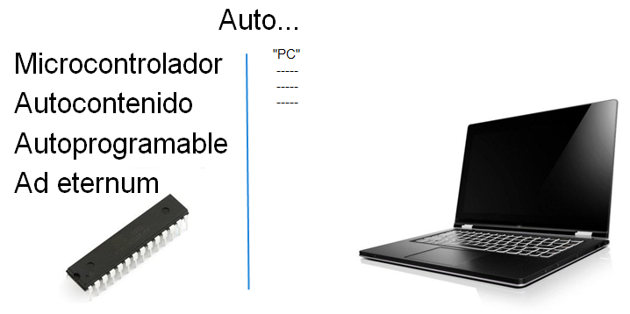

* Es autocontenido en el sentido de que sólo necesita alimentación para funcionar por sí mismo.
* En sí mismo tiene todo lo necesario para autoprogramarse
* Una vez programado, su rendimiento no se deteriora, al contrario que ocurre en los portátiles actuales donde es necesario formatearlos cada cierto tiempo.

Vamos a comparar ahora el tamaño de una placa Arduino con el que solía tener una placa de laboratorio de similares características de hace 5 años: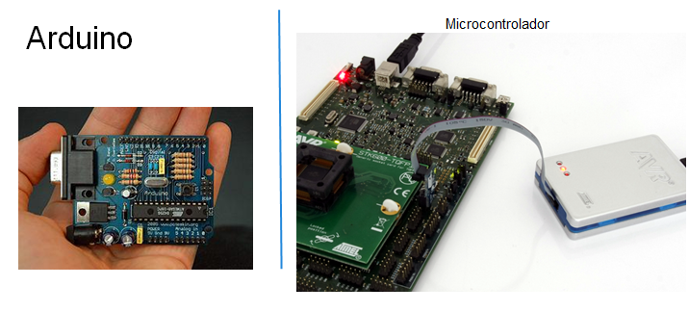Salta a la vista que tanto el tamaño como la complejidad se ha reducido enormemente. Además, el coste del entorno de desarrollo podría rondar los 200€ mientras que hoy en día podemos comprar una placa Arduino por 25€

Vemos diferentes versiones de Arduino, lo que nos va a servir para ver la evolución a lo largo de su historia.

|  |  |
| --- | --- |
| 1 | El primer prototipo de Arduino apareció allá por el 2005, diseñada por Maximo Banzi.  Veamos algunas diferencias con las placas actuales:   * Sin programador USB, se usaba el puerto paralelo del pc para transferir los programas * Sin puerto de [comunicaciones serie](http://innovacampus.ugr.es/cursos/mod/page/view.php?id=120), era necesario añadirle más electrónica para comunicarse con el micro * Totalmente montada a mano. Como prototipo, no era apta para la producción industrial |
| Primera versión ya con el aspecto moderno, versión 3 o s3v3 o Arduino Severino, ya tiene un aspecto muy similar a las placas actuales:   * Conexión para el puerto serie que permite la comunicación con el PC sin más que conectar un cable. * Alimentación regulada incluida, lo que facilita su uso enormemente, sobre todo en entornos domésticos. * Botón de Reset, que permite reiniciar la placa sin necesidad de desconectarla * Pines en su característica disposición actual. Es interesante la historia sobre los [pines "descolocados"](http://brettbeauregard.com/blog/2009/07/Arduino-offset-header/) y su [origen](http://www.arduino.cc/cgi-bin/yabb2/YaBB.pl?num=1212632541/13). Podemos ver que la similitud con una placa actual como la Arduino Uno que tenemos a continuación es grande. | 2 |
| 3 | Esta es una de las placas actuales: Arduino UNO. Un poco más abajo comentamos sus características.  Por motivos de compatibilidad se han mantenido los conectores desde las primeras versiones, ya que existían muchos complementos que conectaban directamente en la placa |

**Placas actuales**  
Actualmente son muchas las versiones existentes como podemos ver en la imagen siguiente:

|  |  |
| --- | --- |
| 4 | 1. Arduino **Duemilanove** es una versión anterior del actual Arduino UNO 2. Arduino **Bluetooth**, dispone de módulo bluetooth que le permite comunicarse de forma inalámbrica. No incorpora conector USB 3. Arduino **Mega**, es el grande de la familia, dispone de mayor capacidad y más prestaciones que el resto de Arduinos 4. Arduino **Pro**, el nombre le viene porque tiene un diseño pensado para el uso profesional, y para facilitar su integración con otros componentes. No incorpora conector USB 5. Arduino **LilyPad**, está pensado para integrase en prendas de vestir. No incorpora USB. 6. Arduino **Nano**, uno de los pequeños de la familia, pero no por ello menos potente. Incorpora en tan reducido espacio las características del Arduino UNO 7. Arduino **Pro Mini**, similar en prestaciones al Pro, pero de tamaño más reducido 8. Arduino **Mini**, similar al Arduino pro Mini pero preparado para usuarios domésticos |

Faltan algunos miembros de la familia como son:

|  |  |
| --- | --- |
| 5 | Arduino **Ethernet**: Es como un Arduino Uno, pero con posibilidad de conexión ethernet, que le permite conectar directamente con otros dispositivos. También incluye lector de tarjeta de memoria SD pero no conector USB |
| Arduino **Leonardo**: Además de las características habiltuales de Arduino incorpora la posibilidad de simular dispositivos usb como ratones o teclados de PC | Arduino leonardo |
| 7 | Arduino **Due**: Es el nuevo hermano mayor de la familia con unas prestaciones que practicamente duplican las del Arduino Mega, incorporando ademas conectividad ethernet  En la [página de hardware](http://arduino.cc/it/main/boards) de Arduino podemos ver todos los modelos de placas “oficiales” creados por la empresa Arduino. Decimos “oficiales” por distinguirlos de alguna manera de todas las diferentes versiones que los aficionados y otras empresas han hecho de los diseños orginales.Como ejemplo de hasta dónde puede llegar el hardware libre, vamos a dar un enlace con un [documento](https://docs.google.com/spreadsheet/ccc?key=0AsCUiP6WbJIvcG8xalA3QVdmb3JVT0ptWE9VNC02WEE&hl=en_US" \l "gid=0) que pretende clasificar todas las versiones que existentes de Arduino. Este trabajo colaborativo, recopla a día de hoy ¡¡184 versiones distintas!! |

**Ampliaciones o Shields**

Además de las placas que hemos visto hasta ahora también existen unas placas que conectadas a una placa Arduino amplían su

Funcionalidad, se les llama Shields. Estas placas encajan encima de una placa de Arduino conectándose entre sí y aumentando la funcionalidad del conjunto. Existen multitud de shields, entre ellos veamos los siguientes:

Veamos un dibujo esquemático de un Arduino (podría ser un arduino UNO o alguna de sus versiones previas)  
  
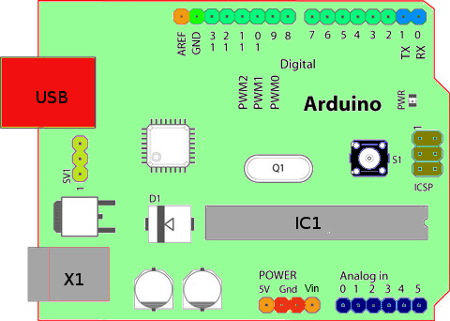  
Vamos a ver cada uno de los bloques que lo forman.  
  
En la parte de arriba de la imagen están las entradas/salidas (I/O en inglés) digitales 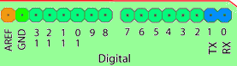. Decimos que entradas o salidas porque pueden ser configuradas para comportarse de una forma o de la otra, es decir, por medio de nuestro programa podemos decidir su comportamiento. En las salidas nosotros forzaremos su estado, mientras que en las entradas leeremos cual es. Las llamamos digitales porque solo pueden tener dos valores: valor alto y valor bajo. Veremos cuando hablemos de electrónica que los valores serán 5Voltios y 0Voltios. A cada uno de los conectores individuales les llamaremos pines (o patillas). Vemos como algunos de ellos tiene varias etiquetas. Eso es debido a que pueden tener diferentes funciones que podremos elegir por medio de programa. Así los etiquetados como PWM son capaces de simular valores intermedios entre los 0 y 5V. Veremos esto con detalle en el módulo 4.  
  
Los pines 0 y 1 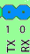pueden actuar como enlaces de [comunicaciones serie](http://innovacampus.ugr.es/cursos/mod/page/view.php?id=120) (RS232 o UART). Están conectado con el puerto USB por medio del chip FTDI 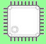. Cuando se produce comunicación se iluminan unas lucecitas (Leds)  
  
Algunas placas como la Arduino Mega disponen de varios canales de comunicaciones, lo que permite que una placa se comunique de forma simultánea con varios dispositivos.  
  
Existen otros pines asociados a otro tipo de comunicaciones con otros protocolos como SPI o I2C. En el capítulo 5 hablaremos de ellos.  
  
Abajo a la derecha están las entradas analógicas 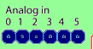, estas son capaces de leer valores de voltaje intermedios entre los valores máximo y mínimo que comentábamos antes.  
  
  
Los conectores de alimentación 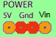nos van a permitir alimentar nuestro montaje eléctrico. A ellos llega la alimentación después de ser regulada 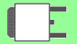(es decir estabilizada en un valor de 5v). Las placas arduino pueden alimentarse por:

* el puerto USB, que se alimentará desde el puerto usb de nuestro ordenador
* el conector X1, que puede tener un voltaje entre 5 y 9voltios.

Tenemos disponibles el voltaje con los que lo alimentamos en los conectores en Vin. Es decir, si alimentamos el conector x1 con 9voltios, en Vin tendremos esos mismo 9v, mientras que en tendremos los 5v ya estabilizados en la otra patilla. Dado que cada vez existen placas de bajo consumo que funcionan a 3.3v, se han añadido en esta tensión en las placas modernas, junto a los tradicionales 5v. Existe una señal luminosa (led) que indica cuando la placa está alimentada.  
  
El microcontrolador 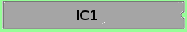es el corazón de la placa. Hasta la salida del [Arduino DUE](http://innovacampus.ugr.es/cursos/mod/page/view.php?id=79), siempre era un micro de la serie ATMEGA. Se han utilizado ATMEGA8, ATMEGA168 (Arduino Deceimila) ,ATMEGA328 (Arduino UNO), ATMEGA1280 y ATMEGA2560 (MEGA). Todos de similares prestaciones, pero cambiando en la cantidad de memoria disponible.  
  
Estos micros tienen la capacidad de autoprogramarse, es decir son capaces de ponerse en un modo de autoprogramación donde permiten que los datos que reciben por el puerto de comunicaciones sean el nuevo programa.  
  
Para ello tienen un pequeño programa instalado llamado bootloader que es el que permite hacer esta reprogramación. Podemos comparar este programa con la BIOS de los PC: podemos cambiar el programa del micro (en el PC la analogía sería formatear el sistema operativo) gracias a la BIOS (gracias al bootloader)**.**  
Existe un conector**,** llamado ICSP que permite modificar el bootloader. ¿Por qué necesitaríamos cambiarlo? porque se encuentre algún error que subsanar, porque aparezca una versión mejor o simplemente porque no queramos que nadie pueda reprogramar nuestro micro. Por medio de un componente electrónico externo comentado al ICSP podremos reprogramar el bootloader.  
  
El reloj 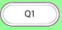es el que determina la velocidad a la que funciona el micro, habitualmente a 16MHz normalmente, sí habéis leído bien, a 16MHz  
  
**Memoria** Los micros de la serie ATMega incluyen estos tipos de memoria. Usamos varios tipos para llegar a un equilibrio entre rendimiento y coste.

* Flash: Es donde se almacenan el programa. No se borra cuando se deja de alimentar. Se accede a ella bloque a bloque. Es la misma tecnología que se emplea en pendrives USB y tarjetas de teléfonos y cámaras.
* SRAM (static random access memory) se almacenan las variables de programa. Cuando perdemos la alimentación se borra.
* EEPROM [almacenamiento](http://innovacampus.ugr.es/cursos/mod/page/view.php?id=104) de larga duración. Sirve para guardar parámetros, es lenta pero permite acceder byte a byte.

|  |  |
| --- | --- |
| 8 | **Wifi**: dispone de conectividad Wifi y un conector para tarjeta SD.  Aunque no es lo normal, este shield permite funcionamiento aislado, sin necesidad de Arduino. |
| **Ethernet**:añade conectividad ethernet y un conector de tarjeta SD | 9 |
| 10 | **Motor**: este shield dispone de toda la electrónica necesaria para controlar motores con Arduino |
|  |  |

|  |  |  |  |  |
| --- | --- | --- | --- | --- |
|  | ATMega168 | ATMega328P | ATmega1280 | ATmega2560 |
| Flash  (1 Kbyte used for bootloader) | 16 KBytes | 32 KBytes | 128 KBytes | 256 KBytes |
| SRAM | 1024 bytes | 2048 bytes | 8 KBytes | 8 KBytes |
| EEPROM | 512 bytes | 1024 bytes | 4 KBytes | 4 KBytes |

Para saber más detalles de sobre los distintos tipos de memoria y como se usan en Arduino, ver [esta página](http://arduino.cc/playground/Learning/Memory) <http://playground.arduino.cc/Learning/Memory> . Vamos a comparar dos modelos distintos de arduino  
  
Uno Rev 3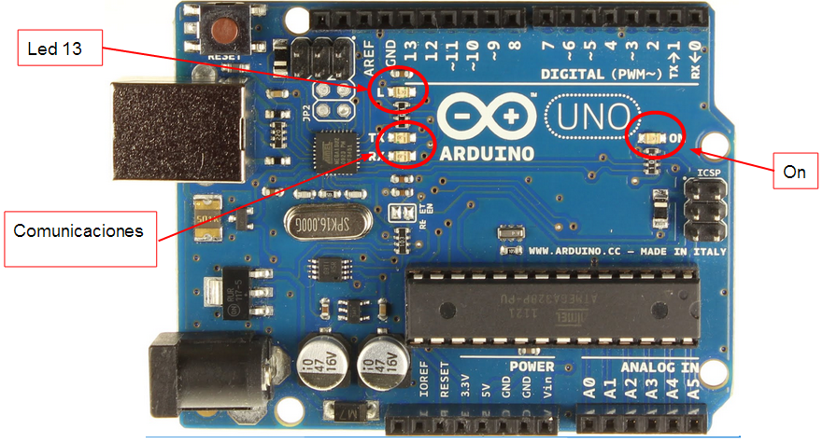

* 14 digitales I/O (6 PWM indicados con ~) + 6 analógicas
* Memoria: 32Kb + 2Kb + 1Kb
* CPU: ATMEGA328 a 16MHz
* 1 UART
* Tiene diferentes leds como indicadores: alimentación, comunicaciones y el Led13 que está conectado al pin digital 13 y que podemos utilizar para hacer pruebas sin tener que añadir ningún componente externo.
* [Detalles](http://arduino.cc/en/Main/ArduinoBoardUno/)
* [Zoom](http://arduino.cc/en/uploads/Main/ArduinoUno_R3_Front.jpg)

Mega 2560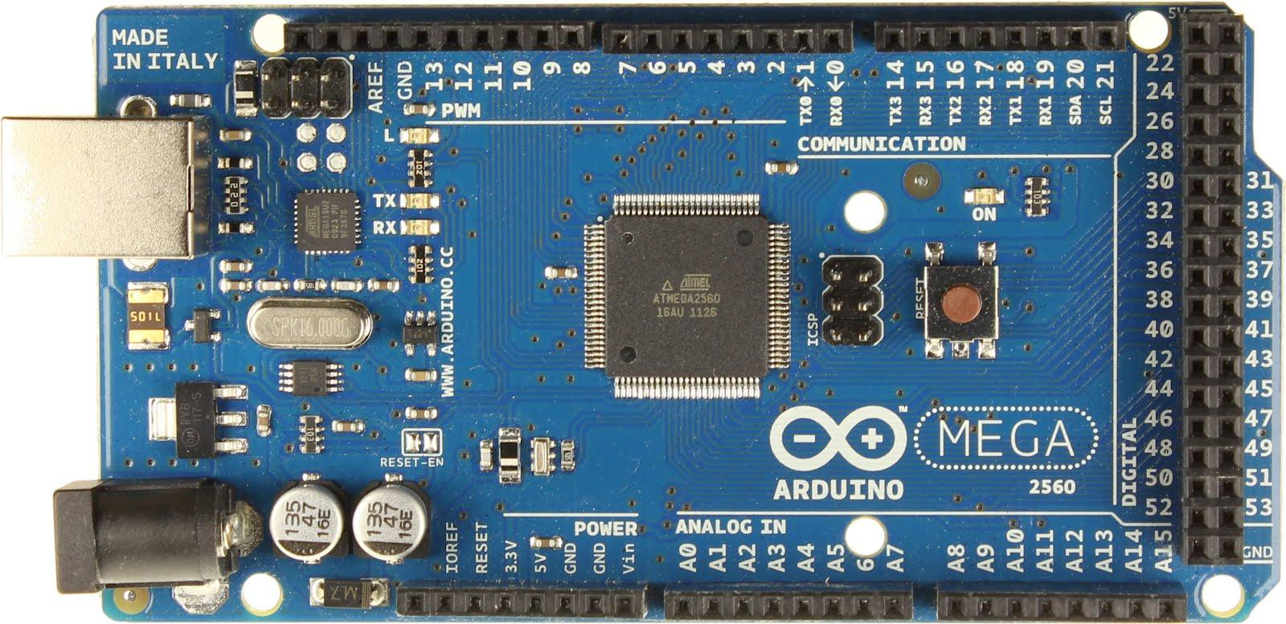

* 54 digitales I/Os (15PWM) + 16 analógicas
* Memoria 256Kb + 8Kb + 4Kb
* 4 UART
* CPU ATMEGA2560 a 16MH<
* [Detalles](http://arduino.cc/en/Main/ArduinoBoardMega2560)
* [Zoom](http://arduino.cc/en/uploads/Main/ArduinoMega2560_R3_Front.jpg)

Cómo vemos la diferencia entre las dos placas básicamente es la mayor capacidad de la Mega, en todos los sentidos: más memoria, más I/O, más comunicaciones,... ¿Cuándo usaremos una otro? pues dependerá de las necesidades de nuestro proyecto. En un principio podemos usar la mayor que tengamos para estar seguros que no nos faltará capacidad y posteriormente ir reduciendo hasta llegar a la mínima que puede con nuestro montaje.

## Guia de referencia Manual de Programación Arduino (Español)

<http://www.ardumania.es/wp-content/uploads/2011/10/Arduino_programing_notebook_ES.pdf>

## Repaso electrónica

En este apéndice vamos a ver unos vídeos de introducción a la electrónica. Los vídeos están orientados a la plataforma Arduino, pero todo lo que se comenta es aplicable a Raspberry, salvo quizá algunos detalles como los voltajes máximos. Comencemos con un vídeo sobre electrónica básica

<http://www.youtube.com/watch?feature=player_embedded&v=5sS1dqLO54w>

Ahora veremos un vídeo que nos explica el mundo analógico, cómo leer los valores y cuantizarlos.

<http://www.youtube.com/watch?feature=player_embedded&v=FD6N9x6bjHU>

Por último vamos a ver un vídeo sobre cómo controlar cargas de cierta potencia.

<http://www.youtube.com/watch?feature=player_embedded&v=8xaS2t1M5R4>

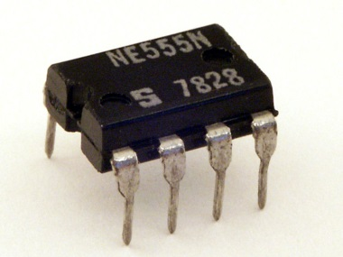Veamos algunos [enlaces interesantes](http://innovacampus.ugr.es/cursos/mod/wiki/view.php?id=58) sobre tutoriales de electrónica

* <http://www.sc.ehu.es/sbweb/electronica/elec_basica/default.htm>
* <http://www.tutoelectro.com/>
* <http://www.electronicafacil.net/circuitos/>
* <http://www.areatecnologia.com/>
* http://www.simbologia-electronica.com/
* Un [instructable](http://www.instructables.com/id/Basic-Electronics/) <http://www.instructables.com/id/Basic-Electronics/> que empieza desde lo más fundamental y llega hasta montar un circuito oscilador con un [555](http://es.wikipedia.org/wiki/Circuito_integrado_555). Lo más probable es que cualquiera que tenga una mínima inquietud por el tema se pueda saltar los primeros pasos, pero en cualquier caso vale la pena.
* Otro [instructable](http://www.instructables.com/id/Electronics-made-easy/?ALLSTEPS) <http://www.instructables.com/id/Electronics-made-easy/?ALLSTEPS> que explica diversos componentes y sus símbolos en los esquemas
* Un [repositorio de circuitos](http://www.discovercircuits.com/list.htm) <http://www.discovercircuits.com/list.htm> enorme,
* Un [listado de bloques básicos](http://www.daycounter.com/Circuits/) <http://www.daycounter.com/Circuits/> para entender y crear circuitos electrónicos
* [Estudios teóricos de](http://www.kpsec.freeuk.com/study.htm) electrónica: [el club de electrónica](http://www.kpsec.freeuk.com/) <http://electronicsclub.info/> tiene montado un muy completo grupo de tutoriales que abarcan desde los conceptos básicos de la corriente eléctrica hasta ejemplo se de circuitos y proyectos básicos, pasando por componentes, como por ejemplo los [transistores](http://www.kpsec.freeuk.com/trancirc.htm) <http://electronicsclub.info/transistorcircuits.htm>
* Página de documentación de la tienda [yourduino](https://arduino-direct.com/sunshop/) <http://yourduino.com/sunshop2/>: Páginas interesantes que he visto tratan sobre [manejo de potencia con arduino](http://arduino-info.wikispaces.com/ArduinoPower) <http://arduino-info.wikispaces.com/ArduinoPower>, [libros sobre arduino](http://arduino-info.wikispaces.com/Arduino-Books) <http://arduino-info.wikispaces.com/Arduino-GoodBooks> o [comunicaciones inalambricas](http://arduino-info.wikispaces.com/Nrf24L01-2.4GHz-HowTo) <http://arduino-info.wikispaces.com/Nrf24L01-2.4GHz-HowTo>
* Introducción a la teoría de circuitos, apuntes de Ricardo Palma. De momento en [este enlace](http://www.hijosdeeva.net/?p=14) <http://www.hijosdeeva.net/?p=14> .
* Adafruit learning system tiene una parte dedicada a [componentes](http://learn.adafruit.com/category/components) <http://learn.adafruit.com/category/components>.
* [Sparkfun Curriculumn](https://learn.sparkfun.com/curriculum) <https://learn.sparkfun.com/curriculum> tiene una [introducción a la electrónica básica](https://learn.sparkfun.com/curriculum/3) <https://learn.sparkfun.com/curriculum/3>

## Evolución histórica de Arduino

Poster en pdf de la evolución de Arduino.

**Tarea 1. Introducción Arduino - primeros montajes**

## Tarea 1. Introducción Arduino

Se trata de realizar un montaje sencillo que utilice al menos 3 de las características funcionalidades citadas de Arduino (lectura/escritura digital, lectura analógica, PWM, medida de tiempos, etc...)

Debe entregarse un fichero comprimido con:

* Código
* Esquema
* Fotos si se ha realizado el montaje
* Documentación de proyecto

## Apéndice - Creando esquemas electronicos: Fritzing y 123d

# Fritzing

[Fritzing](http://fritzing.org/) es una herramienta de diseño de circuitos electrónico que nos permite a partir de los componentes básico crear un proyecto del hardware de nuestro proyecto. A día de hoy no incluye software de simulación. Facilita enormemente el poder compartir diseños ya que produce unas imágenes realistas fácilmente reproducibles.

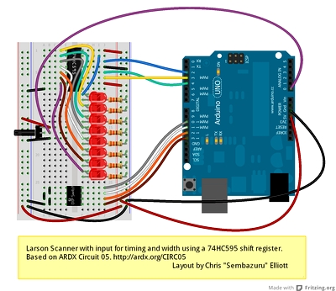  
Es de código libre y podemos descargar versiones para Windows, Macos y Linux desde su [página de descargas](http://fritzing.org/download/). <http://fritzing.org/download/>   
  
En su página hospeda una comunidad que produce cientos de proyectos diariamente y de los que podemos aprender fácilmente.  
  
Incluimos un vídeo tutorial.

<http://www.youtube.com/watch?feature=player_embedded&v=AA1HVkbDxJQ>

## 123d Circuits

Recientemente ha aparecido un serio competidor a Fritzing y de la mano de uno de los grandes: Autodesk, lo que afirma el interés de las grandes marcas por el movimiento del hardware abierto y el DIY

Se llama [123d Circuits](http://123d.circuits.io/) y vamos a ver algunas de sus características:

* Permitir realizar el esquema, incluso añadir una placa Arduino, al que podemos incorporar un programa
* Nos permite simular el funcionamiento del circuito, Arduino incluido.
* Nos permite trabajar de manera colaborativa entre varias personas simultáneamente
* Una vez terminado el diseño se puede generar la placa pcb y encargarla para su construcción

Os dejo un vídeo de demostración.

<http://player.vimeo.com/video/73973905>#

## Chuleta Arduino de SparkFun

Chuleta en Pdf

# Tema 2 “Programación avanzada”

## El Entorno de programación de Arduino

Ahora mismo existen 2 versiones del IDE de Arduino:

* 1.0.x Es la más estable y la recomendable para trabajar con Arduino UNO, Mega, Leonardo y todos los similares basados en ATMega 168 y 328 (Mini, Micro, Nano y Pro)
* 1.5.x Actualmente en fase beta es la que tenemos que usar para trabajar con DUE, Yún y las nuevas placas. Por supuesto que también sirve para trabajar con los basados en ATMega 328, pero dado que aún está en estado beta, hace más difícil su uso

Veamos en este vídeo la estructura de directorios de las dos versiones 1.0.x y la 1.5.x

<http://www.youtube.com/watch?feature=player_embedded&v=XPgJKm-2bQA>

## C y C++ Avanzado

Cuando programamos en el IDE de Arduino, estamos utilizando C++, por tanto tenemos a nuestro alcance. Por tanto podemos usar toda la artillería disponible en este lenguaje:

* Objetos
* Estructuras <http://playground.arduino.cc/Code/Struct>
* Enumerados <http://playground.arduino.cc/Code/Enum>
* Includes: #include ....
* Sentencias de precompilación: #define #ifdef ....

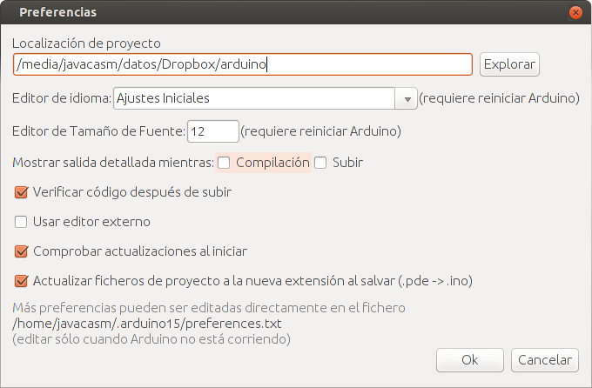

Cuando pulsamos en el botón para descargar nuestro programa en una placa Arduino se realizan muchos pasos de distintas fases. Podemos ver el detalle en la siguiente [página de arduino](http://arduino.cc/en/Hacking/BuildProcess) <http://arduino.cc/en/Hacking/BuildProcess> . Veamos un pequeño resumen:

* En este proceso se invoca al preprocesador que juntará los ficheros de nuestro proyecto, sustituirá los define por su valor, evaluará las sentencias de compilación condicionales, incluirá el código de todos los includes, dando lugar a un único fichero que se enviará al compilador.
* El compilador generará un código objeto dependiente del tipo de placa seleccionado, y pasará todo los ficheros objeto al linker.
* El linker genera un ejecutable uniendo los ficheros objetos y las librerías utilizadas. El resultado es un fichero hex
* Se envía el fichero hex según el protocolo del bootloader de la placa o el programador utilizado para escribirlo en la placa

Podemos seguir la pista de todo este proceso sin más que activar los detalles de compilación en las preferencias del IDE

En el siguiente vídeo vamos a detallar todo esto.

<http://www.youtube.com/watch?feature=player_embedded&v=bSb7KFg_aAg>

Una características muy interesante del IDE de arduino es que soporta trabajar con proyectos (sketch) con varios ficheros. Por defecto cuando creamos un sketch, nos crea una carpeta con el nombre del proyecto. Se considerará que todos los ficheros dentro de esta carpeta son parte del proyecto y por tanto se compilaran todo como un único ejecutable

En el siguiente vídeo vamos a ver cómo se puede utilizar esta característica y para que puede sernos útil.

<http://www.youtube.com/watch?feature=player_embedded&v=oMQrpBRvhO8>

## Uso avanzado de puertos

Hasta ahora todo el acceso a los puertos que hemos hecho ha sido usando las instrucciones digitalWrite o digitalRead. Con ella sólo podíamos acceder a un pin al mismo tiempo, es decir para hacer varias acceso a diferentes pines teníamos que hacer diferentes llamadas.

Son muchas las ocasiones en las que es necesario el acceder simultáneamente a varios pines como por ejemplo cuando estamos usando muchos leds. O bien cuando accedemos a los bits y podríamos realizar operaciones matemáticas de una forma sencilla para obtener los resultados.

Por otro lado, internamente todos los pines de los microcontroladores están organizados en diferentes palabras o registros.

Por ejemplo, en Arduino UNO

Las E/S en los microcontroladores están agrupadas en puertos

* B (digital pin 8 to 13)
* C (analog input pins)
* D (digital pins 0 to 7)

Cada puerto está controlado por 3 Registros (un bit para cada pin)

* DDR que define si el pin es INPUT o OUTPUT
* PORT que define el estado en caso de que sea pin de salida HIGH o LOW
* PIN que define el estado en caso de que sea entrada INPUT

Otra ventaja que tiene acceder de esta manera que es que el acceso es mucho más rápido.

Se propone realizar como práctica: midiendo la velocidad de acceso directo a puertos y de digitalwrite

Veamos la estructura de los pines de un Arduino UNO

Veamos la estructura de los pines de un Arduino UNO

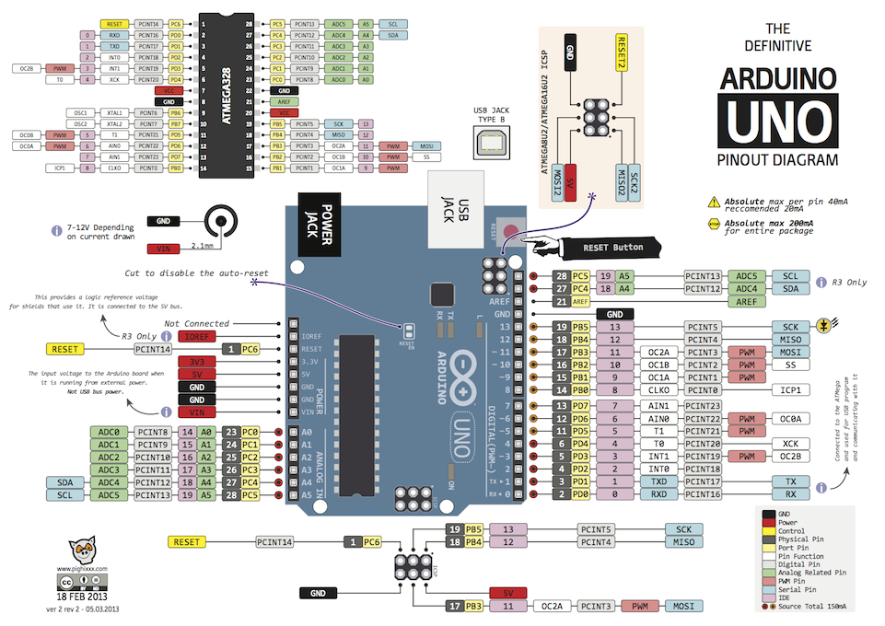

Para un arduino Leonardo el diagrama es parecido aunque con diferencias, como por ejemplo los pines SDA y SCL y sobre todo la disposición e los pines de puerto agrupados

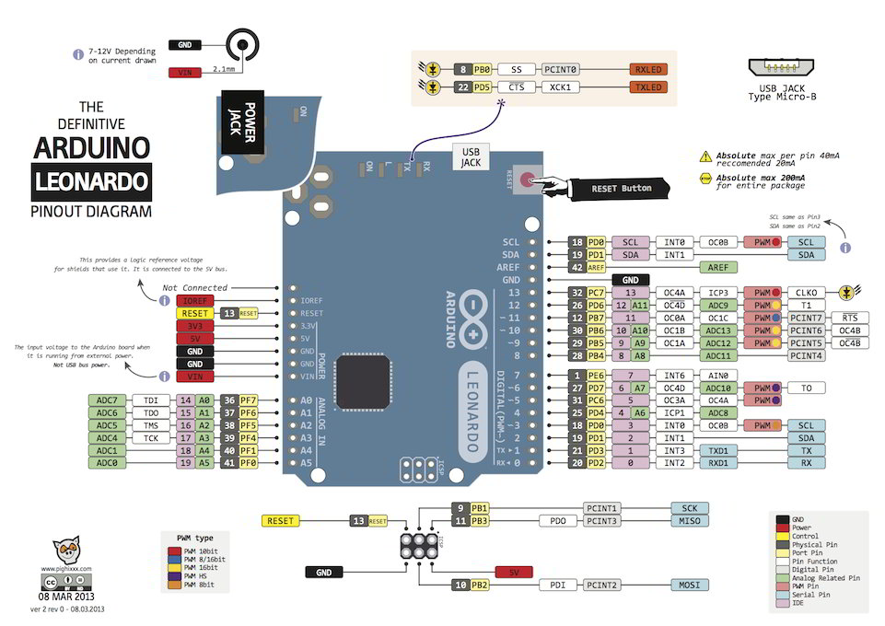

Y no podía faltar el esquema para el Arduino Mega

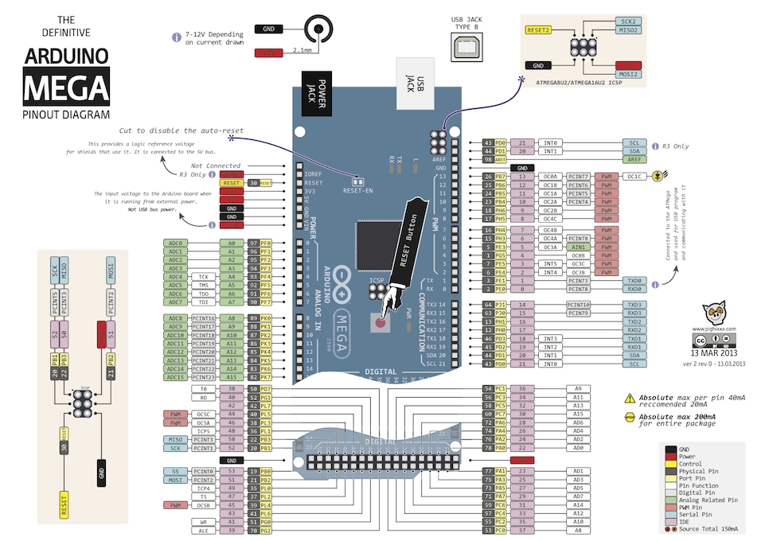

Arduino Yun

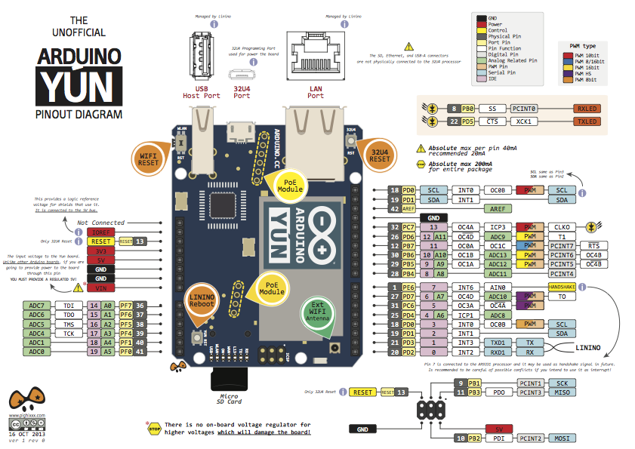

En el [hilo de los foros de arduino](http://forum.arduino.cc/index.php/topic,146315.0.html) podemos encontrar más detalles sobre los pines de los distintos microcontroladores.

En el siguiente vídeo vamos a ver más detalles y ejemplos sobre cómo acceder a los pines usando registros

En el siguiente vídeo vamos a ver más detalles y ejemplos sobre cómo acceder a los pines usando registros

<http://www.youtube.com/watch?feature=player_embedded&v=xkSOt-tlCmM>

# Interrupciones

Cuando una interrupción se produce el programa que se está ejecutando se detiene, guardando su estado actual, se ejecuta el código asociado a la interrupción y cuando éste termina, se recupera el estado previo y se continua el programa principal por el punto que iba anteriormente.

La causa de una interrupción puede ser el hardware o bien el software. En este punto hablaremos sobre las interrupciones hardware

# Interrupciones Hardware

Para que se produzca una interrupción hardware, el microcontrolador debe disponer de una electrónica capaz de hacerlo.

Los microcontroladores utilizados en Arduino (ATMega) disponen de varias patillas capaces de generar interrupciones hardware ante cambios de su estado.

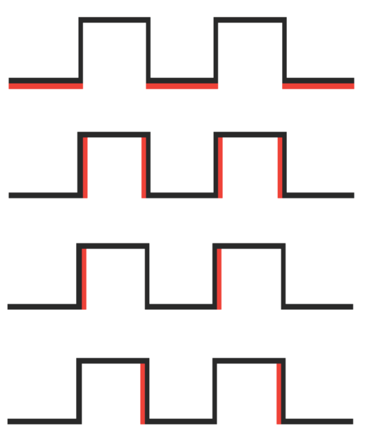

En concreto en arduino UNO, las interrupciones externas llamadas INT0 e INT1 están asociadas a los pines 2 y 3. El Arduino Mega tiene otras 4: 2 (pin 21), 3 (pin 20), 4 (pin 19) y 5 (pin 18) )

Podemos configurarlas dependiendo del cambio de estado como

* + - * estado bajo -> LOW
      * cambio -> CHANGE
      * de subida -> RISING
      * de bajada -> FALLING

Para activar una interrupción sólo tenemos que llamar al método attachInterrupt con el número de interrupción a usar, la función a la que se llamará cuando se produzca y el tipo de cambio a detectar

En el siguiente vídeo lo veremos con más detalle

<http://www.youtube.com/watch?feature=player_embedded&v=n5tkYR5PT0c>

# Interrupciones Software

Una interrupción es una parada en la ejecución del programa principal. Un salto a otra función (instrucción en general) y la vuelta al punto por el que iba el programa.

Esto nos permite trabajar en entornos de ejecución más complejos y parecidos a un entorno multitarea.

Para poder trabajar con interrupciones el microprocesador o microcontrolador tiene que tener esa capacidad de parar lo que está haciendo, guardar el estado, hacer otra cosa y volver al punto por el que iba.

Las interrupciones software permiten que alguno de los contadores (timer) internos de arduino ejecute una tarea con cierta frecuencia.

# Timer

¿Qué es un timer? : es un hardware independiente al microprocesador que puede ejecutar tareas paralelas sin detener el flujo del programa.

El microcontrolador de las placas Arduino dispone de 3 módulos Contador/Timers (dos de 8 bits y uno de 16 bits).

Los Timers son usados internamente por el core de Arduino para sus funciones internas, como pueden ser millis, delay, analogWrite,..

En el Mega hay timer3, timer4 y timer5 todos de 16bit timers

Todos los timers dependen del reloj externo de Arduino. Normalmente es 16MHz, salvo Arduino Pro 3,3V con 8Mhz.

Existen registros que modifican el escalado de los timers con el reloj: se conoce como el preescaler.

En Arduino todos están configurados a 1kHz con las interrupciones activadas.

# Usos de los Timers

Hay que tener en cuenta que todos los timers están en uso en las placas Arduino. Así, si nosotros comenzamos a usar uno, alguna parte del sistema dejará de funcionar. Veamos los usos que tienen por defecto

### Timer0:

Timer0 es un timer de 8bit. En Arduino se usa para [delay()](http://arduino.cc/en/Reference/Delay), [millis()](http://arduino.cc/en/Reference/Millis) y  [micros()](http://arduino.cc/en/Reference/Micros).

### Timer1:

Timer1 es un timer de 16bit. En Arduino se usa para [Servo library](http://arduino.cc/en/Reference/Servo) en Arduino Uno (timer5 en Arduino Mega).

### Timer2:

Timer2 is a 8bit timer like timer0. Se usa para [tone()](http://arduino.cc/en/Reference/Tone)

# Librerías

Existen librerías que facilitan el uso de los timers

Timer1 <http://playground.arduino.cc/code/timer1>

Timer2 [http://playground.arduino.cc//Code/FrequencyTimer2](http://playground.arduino.cc/Code/FrequencyTimer2)

Timer3 <http://www.pjrc.com/teensy/td_libs_TimerOne.html>

En el siguiente vídeo comentamos el tema con algo más de detalle

<http://www.youtube.com/watch?feature=player_embedded&v=oG73lT56m7A>

## PID - Control

# Control y PID

Llamamos [PID](http://es.wikipedia.org/wiki/Proporcional_integral_derivativo) a un algoritmo que nos permite calcular la reacción que debe tener un sistema frente a su estado actual con el fin de alcanzar un estado final.

Podemos pensar en un ejemplo cómo un helicóptero de radiocontrol autónomo. En función de los valores de los diferentes [sensores](http://innovacampus.ugr.es/cursos/mod/page/view.php?id=87)(Acelerómetros, giróscopos, etc.) y del movimiento actual, el algoritmo PID debe proporcionarnos cómo deben de actuar los motores, a lo que llamaremos actuación.

Además esta solución debe ser tal que tienda a estabilizar el dispositivo. Diremos que la nueva actuación dependerá de actuación actual (término lineal), de todas las actuaciones pasadas (término integrativo) y del cambio en la actuación (termino derivativo). El peso que tendrán cada uno de estos componentes serán los valores Kp, Ki y Kd. La determinación de estas constantes es un problema complejo y depende de cada sistema, y del conocimiento que tengamos del mismo.

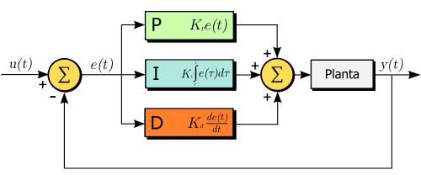

Podemos usar este algoritmo con la librería [PID](http://playground.arduino.cc/Code/PIDLibrary)

En el siguiente vídeo hablamos de este tema.

<http://www.youtube.com/watch?feature=player_embedded&v=YYRF7unppHY>

Podemos ver un ejemplo de aplicación de PID en el siguiente vídeo

<http://www.youtube.com/watch?feature=player_embedded&v=K2tlKteO_ZU>

## Midiendo el tiempo y Multitarea

# Medida de tiempo

Como hemos visto podemos medir tiempo con precisión de milisegundos usando la función [millis](http://arduino.cc/es/Reference/millis)() <http://arduino.cc/es/Reference/millis> que nos devuelve un long con las milésimas de segundo desde que se arrancó o reseteo nuestro Arduino.

Del mismo podemos medir las millonésimas de segundo desde el arranque usando la función micros() que también nos devuelve un long.

Como es lógico estas medidas alcanzan el valor máximo pasado un tiempo (50 días y 70 minutos respectivamente)

Podemos transformar estos valores en horas, minutos y fechas usando la librería [Time](http://playground.arduino.cc/Code/time) <http://playground.arduino.cc/Code/time>.

Un hábito de programación que conviene evitar es el usar retardos en nuestros programas, (usando delay y delayMicro). Para ello podemos usar medidas de tiempo o bien usando librerías para gestionar tareas repetitivas.

# Gestión de tareas

Es necesario tener en cuenta que estas librerías no usan [interrupciones software](http://innovacampus.ugr.es/cursos/mod/page/view.php?id=93), sino que todas están basadas en polling, con lo que es necesario llamar cada cierto tiempo a un método update que es el que revisa las tareas pendientes. Puesto que nuestro código será el responsable de llamar a este método update, no tenemos ninguna garantía de que las ejecuciones se realicen tal y como queremos.

Todas ellas nos permiten establecer qué tareas (funciones) se ejecutarán con una frecuencia determinada.

### Librería [Timer](http://playground.arduino.cc/Code/Timer)

<http://playground.arduino.cc/Code/Timer>

Creada por Simmon Monk utiliza milis para chequear cuándo tiene que ejecutar qué tareas.

Permite hasta 10 tareas, que pueden desencadenarse cada cierto tiempo o una vez pasado un tiempo o hasta un tiempo.

Código en <https://github.com/JChristensen/Timer/blob/master/>

### Otras librerías:

SimpleTimer <http://playground.arduino.cc/Code/SimpleTimer> bastante completa

Metro [http://playground.arduino.cc//Code/Metro](http://playground.arduino.cc/Code/Metro) Muy básica

# RTOS

Existen implementaciones de sistemas operativos de tiempo real para Arduino, en ellos se pueden programar tareas para que se ejecuten en determinados momento o con cierta frecuencia, teniendo la seguridad de que se ejecutarán.

En el siguiente vídeo veremos en detalle estos temas.

<http://www.youtube.com/watch?feature=player_embedded&v=ejwIkCeSHrs>

## Creando librerías

## Librerías

* ¿Qué es una librería? un conjunto de código que se usa como un todo y que proporciona una funcionalidad. Las librerías en Arduino están escritas en C++, por eso el fichero debe tener extensión cpp y contener una clase.
* ¿Dónde se guardan las librerías? siempre en la carpeta libraries, no confundir con la carpeta lib que contiene librerías para que el entorno funcione correctamente. Existen carpetas libraries en tres lugares:
  + En la carpeta de la instalación de Arduino, en el directorio raíz. Es donde están la mayoría.
  + En la carpeta hardware/arduino/plataforma (siendo plataforma avr o sam) donde se guardan las librerías que depende de la arquitectura del microcontrolador
  + En la carpeta del usuario, donde se guardan nuestros proyectos.
* ¿Hay que hacerlas desde cero? al contrario, lo habitual es refactorizar un código que ya hemos usado en algún proyecto para facilitar el uso en otros proyectos
* ¿Porque me puede interesar? para reaprovechar código, para facilitar el uso en otros proyectos y para compartirla más fácilmente

## Recetario para hacer la libreria LibMaravilla:

Cremos LibMaravilla.h y LibMaravilla .cpp definiendo una clase que se llamará LibMaravilla.

En el .h definimos los métodos y variables o constantes que el usuario verá en la parte public:

y los internos en la private:

Lo metemos todo en la carpeta LibMaravilla.

Para distribuirlo hacemos un zip con la carpeta LibMaravilla y todo su contenido.

Estos son los ficheros esenciales, deberíamos incluir:

* Readme.txt, que describa la librería, explicando su uso
* License.txt, que debe contener la licencia bajo la que el código es distribuido
* keywords.txt que contiene las palabras resevadas: tipos, métodos y constantes utilizadas para que se resalten al escribir el código. Definiremos como KEYWORD1 las clases definidas y como KEYWORD2 los métodos y atributos
* Un directorio examples con varios ejemplos muy bien comentados

## Ensamblador

[E](http://es.wikipedia.org/wiki/Lenguaje_ensamblador)l [ensamblador](http://es.wikipedia.org/wiki/Lenguaje_ensamblador) es el lenguaje de más bajo nivel con el que podemos programar cualquier micro. Y nuestros queridos ATMega, no son una excepción.

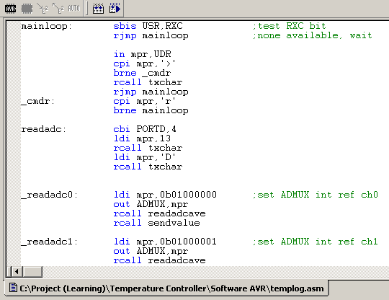Todos hemos oído hablar de las bondades de este lenguaje rapidísimo, capaz de exprimir las capacidades de nuestro Arduino. Es totalmente cierto, pero llegado el caso de querer usarlo, los conocimientos sobre el funcionamiento interno del micro necesario para poder hacer cualquier cosa son enormes.

Al adentrarnos en este mundo perdemos la comodidad de nuestro entorno, pasando a un mundo de registros y operaciones lógicas. Debemos dejar la ayuda del IDE de arduino y sus librerías y pasar a leer directamente la guía de [especificaciones del fabricante del micro](http://www.atmel.com/images/doc0856.pdf" \l "!) [http://www.atmel.com/images/doc0856.pdf#!](http://www.atmel.com/images/doc0856.pdf" \l "!)

Otro tema que se complica es que aparecen mucho más marcadas las diferencias entre los diferentes micros, algo que nos suaviza hasta el punto de no notarlas el entorno de Arduino.

La ganancia en velocidad con respecto al uso de las funciones habituales del IDE es enorme (puede llegar hasta 50 veces más rápido), pero no es tanta si lo comparamos con la ganancia respecto al uso de registros de puertos desde nuestros programas C (un 20%).

En definitiva, salvo que nos dediquemos profesionalmente a este tipo de desarrollo no creo que valga la pena.

En el siguiente vídeo vamos a comentar sobre el tema

<http://www.youtube.com/watch?feature=player_embedded&v=BVTi4tLyVdM>

## Tarea 2. Programación Avanzada - Medida de tiempo

## Tarea 2. Programación Avanzada

En esta tarea se trata de crear un proyecto de arduino cuyo código esté distribuido entre varios ficheros y que utilice medidas de tiempo.

Se valorará con puntuación extra el uso de interrupciones y/o el no utilizar el método delay.

Debe entregarse un fichero comprimido con:

* Código
* Esquema
* Fotos si se ha realizado el montaje
* Documentación de proyecto

# Tema 3 “Expandiendo Arduino”

# ADC

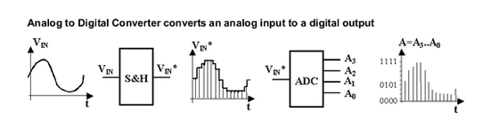

Un ADC es un sistema que mide una magnitud analógica proporcionando un valor digital. Se utilizan para medir voltajes normalmente.

En Arduino el ADC es de 10 bits, es decir divide el rango de voltaje que mide (normalmente 0-5V) en 1024 partes.

Se pueden conseguir 9600 samples por segundo con el sistema Arduino. Podemos modificar esta velocidad usando el preescaler, en [este enlace](http://www.marulaberry.co.za/index.php/tutorials/code/arduino-adc/) <http://www.marulaberry.co.za/index.php/tutorials/code/arduino-adc/> comentamos cómo hacerlo.

Usando el IDE Arduino la forma natural de obtener valores analógicos es usando analogRead

El hardware de arduino permite  leer datos ADC en 2 modos:

* Single Conversion Mode: una sola muestra
* Free Running: medida continua

Aunque en un Arduino UNO disponemos de 6 entradas analógicas, internamente sólo existe un medidor, que mediante un multiplexor accede a cada una de las entradas.

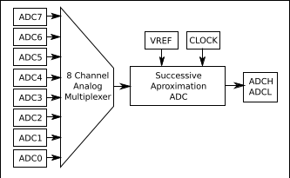

Por supuesto que podemos añadir hardware externo más avanzado con capacidad de usar más bits de resolución y con mayor velocidad.

Podemos cambiar el rango de voltaje a medir usando la función analogReference que configura el voltaje de referencia usado por la entrada analógica. La función analogRead() devolverá un valor de 1023 para aquella tensión de entrada que sea igual a la tensión de referencia. Las opciones son:

* DEFAULT: Es el valor de referencia analógico que viene por defecto que es de 5 voltios en placas Arduino y de 3,3 voltios en placas Arduino que funcionen con 3,3 voltios.
* INTERNAL: Es una referencia de tensión interna de 1.1 voltios en el ATmega168 o ATmega328 y de 2.56 voltios en elATmega8.
* EXTERNAL: Se usará una tensión de referencia externa que tendrá que ser conectada al pin AREF.

En el siguiente vídeo veremos esto en detalle.

<http://www.youtube.com/watch?feature=player_embedded&v=J3vdHNQJI54>

## Para aprender más...

[Midiendo el propio Vcc](http://jeelabs.org/2012/05/04/measuring-vcc-via-the-bandgap/)  <http://jeelabs.org/2012/05/04/measuring-vcc-via-the-bandgap/>

[ADC avanzado](http://www.pjrc.com/teensy/adc.html)  <http://www.pjrc.com/teensy/adc.html>

[Modo diferencial ATTiny](http://www.insidegadgets.com/2012/11/24/how-to-use-the-attiny85-adc-in-differential-mode/)  <http://www.insidegadgets.com/2012/11/24/how-to-use-the-attiny85-adc-in-differential-mode/>

**DAC**

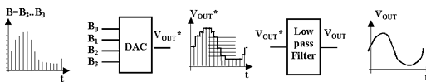

Podemos decir que el DAC (Digital to Analog Converter) es el proceso inverso al [ADC](http://innovacampus.ugr.es/cursos/mod/page/view.php?id=98). Es decir a partir de un conjunto de valores digitales obtenemos una señal analógica. Para mejorar la forma de la señal se somete a la señal aun filtro paso bajo para suavizar.

El número de bits caracteriza la calidad del DAC, es decir que usamos un DAC de 10 bits, tendremos una señal con una calidad de V/1024 valores.

Salvo [Arduino DUE](http://innovacampus.ugr.es/cursos/mod/page/view.php?id=79), las placas Arduino no disponen de DAC, sino que nos permiten simularlo con PWM. En todos ellos usaremos la función analogWrite para obtener un valor.

Podemos crear un DAC usando una red de resistencia

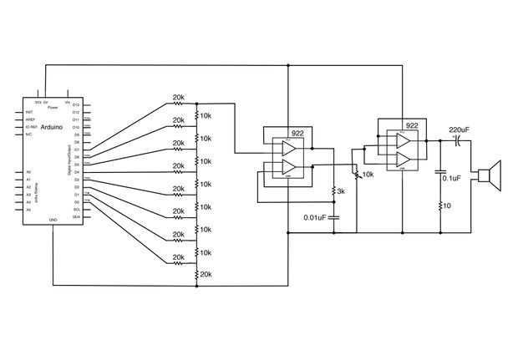

Si conectamos este montaje al puerto B (pines 0-7), escribiendo un valor en el puerto, obtendremos un salida analógica proporcional al valor utilizado.

En este vídeo hablamos del tema.

<http://www.youtube.com/watch?feature=player_embedded&v=ZNeFd8kK9h0>

Utilizando un sistema de refresco suficientemente rápido y bien sincronizado y un montaje, muy, muy sencillo (sólo 2 resistencias)  se puede generar una señal analógica capaz de visualizarse como vídeo en una TV. Más detalles en <http://www.instructables.com/id/MRETV-Video-Stereo-Sound-and-much-more-from-a-s/>

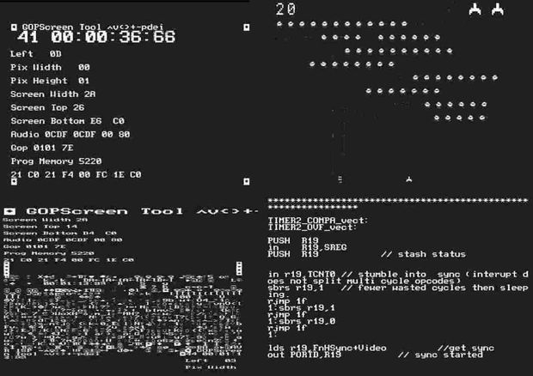

**Trabajando con motores**

**Electrónica de "cierta" potencia**

Cuando necesitemos trabajar con potencia, necesitaremos usar electrónica externa. Usaremos circuitos capaces de soportar esa potencia y que utilicen la salida de arduino como disparador.  
  
Cómo hemos visto en la parte de electrónica podremos hacer esto con un transistor o con relé.  
  
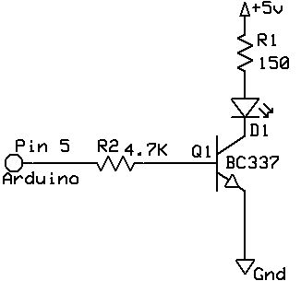

En primer lugar vamos a ver como lo haríamos con un transistor, vemos como conectamos el pin de Arduino a la base del transistor. Para un led no es necesarios en absoluto, pero este circuito nos va a servir para activar un relé, sustituyendo la resistencia y el led por la bobina de activación del relé.  
Esta es una fotografía de un circuito real. Podemos ver cómo conectarlo en una breadboard.  
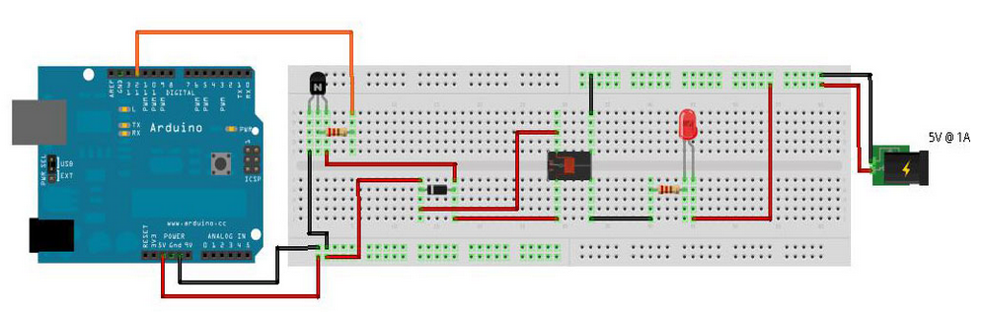  
  
Veamos ahora cómo sería el esquema de un circuito con relé y dado que queremos poder usarlo con relés de potencia, necesitaremos un transistor para activar la entrada del relé. En el circuito aparece también un diodo que actúa como protección de nuestra placa arduino.  
  
Vamos a ver ahora este circuito en la práctica. Hemos utilizado un transistor para activar un relé, tal y como vimos en la explicación del transistor.  
Hemos sustituido el led por un relé. El transistor sí que es capaz de entregar suficiente potencia para activar el relé.  
  
Veamos ahora todo el proceso en un video

<http://www.youtube.com/watch?feature=player_embedded&v=ce6yDScD_Nk>

**Tipos de motores y cómo controlarlos con arduino**

Existen multitud de páginas de internet donde podemos ver la clasificación de los distintos tipos de motores  que existen. [En este enlace](http://www.solarbotics.net/library/pieces/parts_mech_steppers.html)  <http://www.solarbotics.net/library/pieces/parts_mech_steppers.html> se pueden ver un resumen del tema bastante bueno.

En este vídeo vamos a ver también un resumen del tema

<http://www.youtube.com/watch?feature=player_embedded&v=X16wCRL1F0s>

Veamos ahora en este vídeo cómo utilizar los shields de motores

<http://www.youtube.com/watch?v=8EddjPe2ZVk&feature=player_embedded>

Pololu es uno de los controladores más utilizados hoy en día, sobre todo en impresores 3D y CNC

<http://www.youtube.com/watch?v=wYrhoYnbLmo&feature=player_embedded>

Enlaces a librerías

Stepper  <http://arduino.cc/en/Reference/Stepper>

AFMotor <http://learn.adafruit.com/adafruit-motor-shield>

Librerías Avanzadas

AccellStepper  <http://www.airspayce.com/mikem/arduino/AccelStepper/> , con unas característica como que permite acelerar (ahorrando consumo) y funcionamiento asíncrono

Para terminar veamos un vídeo sobre cómo averiguar la estructura interna de un motor paso a paso

<http://www.youtube.com/watch?v=ynLkdyOZYmk&feature=player_embedded>

**Sensores**

Vamos a ver algunos de los sensores disponibles para conectar con Arduino

Existen multitud de sensores, y muchos de ellos miden magnitudes semejantes. Por ejemplo para medir la inclinación podemos usar un simple [Tilt Sensor](http://arduino.cc/es/Tutorial/TiltSensor)  <http://arduino.cc/es/Tutorial/TiltSensor> (una bolita que al inclinar el encapsulado hace contacto entre 2 terminales) hasta un avanzado  acelerómetro. Dentro de este último tipo podemos ver varios modelos distintos, cada uno con distinta forma de acceder a sus datos:

* Uno de los más utilizados es el ADXL, podemos ver en el Playground de Arduino, cómo [usarlo](http://arduino.cc/en/Tutorial/ADXL3xx) <http://arduino.cc/en/Tutorial/ADXL3xx>
* Otro muy famoso (y de los primeros en integrarse en un único chip) es el “Memsic”. que se usa midiendo la longitud de los pulsos de sus señales en cada salida. En este [enlace](http://arduino.cc/en/Tutorial/Memsic2125) se puede ver un ejemplo de código. <http://arduino.cc/en/Tutorial/Memsic2125>
* Otro sistema para medir la inclinación podría ser un mando de consola, como por ejemplo el de la Wii al que podemos conectarnos por I2C.

Podemos ver otro ejemplo de esta variedad sin más que ver que para un mismo sensor podemos encontrar diferentes librerías, con similares características. Por ejemplo para medir distancias con un sensor de ultrasonidos podemos usar la librería [Ping](http://arduino.cc/en/Tutorial/Ping?from=Tutorial.UltrasoundSensor) <http://arduino.cc/en/Tutorial/Ping?from=Tutorial.UltrasoundSensor> y la [NewPing](http://playground.arduino.cc/Code/NewPing) <http://playground.arduino.cc/Code/NewPing> , ambas operativas pero con mejoras la segunda con respecto a la primera.

También podemos encontrar gran diferencia entre la complejidad tecnológica de algunos sensores, frente a la simplicidad manifiesta de otros montajes. Para muestra un botón: [un sensor de presión](http://wiki.lvl1.org/Pressure_sensor_with_antistatic_foam) <http://wiki.lvl1.org/Pressure_sensor_with_antistatic_foam> realizado con la espuma protectora de los embalajes.

Veamos en este vídeo una descripción de algunos de los sensores y cómo acceder a ellos.

<http://www.youtube.com/watch?v=2foKpM7foXY&feature=player_embedded>

Continuamos viendo diferentes tipos de sensores

<http://www.youtube.com/watch?feature=player_embedded&v=jJxwQ3Zlpyo>

Veamos ahora cómo funcionan el sensor de temperatura DS18x20 en un vídeo.

<http://www.youtube.com/watch?v=8zr2NwaT5AM&feature=player_embedded>

# [Sensores](http://innovacampus.ugr.es/cursos/mod/page/view.php?id=87) de corriente

Un lugar de referencia para el tema de las medidas de corriente es [openenergy](http://openenergymonitor.org/) <http://openenergymonitor.org/emon/>

## Resistencias Shunt

Shunt, son una resistencia de un valor muy, muy bajo y que ponemos en serie con la carga cuya

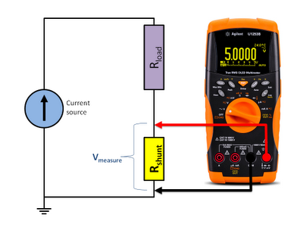

intensidad que queremos medir .

Con Arduino podemos medir voltajes por tanto lo que estamos haciendo es convertir la Intensidad que no podemos medir en un Voltaje que si mediremos.

Hemos de tener en cuenta que si vamos a medir grandes corrientes tenemos que estar seguros que la resistencia Shunt que vamos a usar es capaz de disipar la potencia PShunt

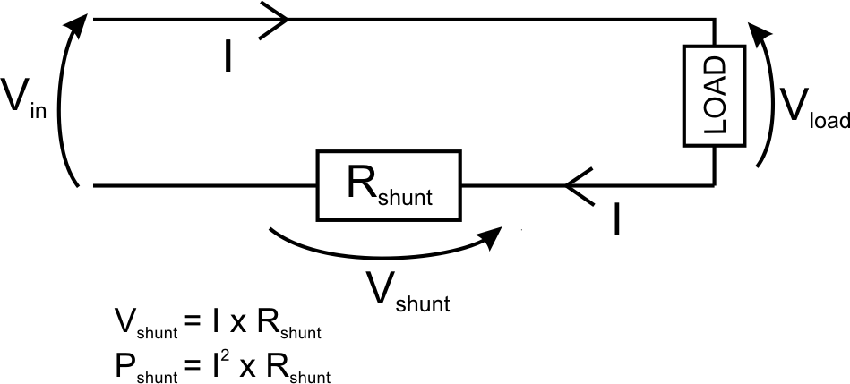

Los valores de resistencia de un Shunt deben de ser muy, muy bajos, del orden de los  0,01  Ohmios. Por tanto los Voltajes que tendremos que medir en el [ADC](http://innovacampus.ugr.es/cursos/mod/page/view.php?id=98) de Arduino serán muy pequeños.

Si tenemos una corriente de  1A tendríamos que medir 0.01V o 10mV.

Vamos a calcular ahora la resolución de la medida de Arduino. Tenemos que 5V se representan con 1024 valores, lo que equivale a decir que  10mV se representan por 1024\*0.01/5=2.

Nuestra experiencia nos dice que las mediciones de [ADC](http://innovacampus.ugr.es/cursos/mod/page/view.php?id=98) de Arduino suelen tener ruido de más de una unidad, lo que  nos lleva a que es totalmente imposible medir estos valores con el Arduino directamente. Para poder hacerlo tendríamos que usar un amplificador operacional. Por ejemplo  [AD623](http://www.analog.com/static/imported-files/data_sheets/AD623.pdf) <http://www.analog.com/static/imported-files/data_sheets/AD623.pdf>, con el siguiente circuito que nos amplificaría x10 la señal. Con el potenciómetro podemos ajustar la ganancia (el factor multiplicador). Antes de usarlo tendríamos que calibrarlo midiendo la señal con un voltímetro y ajustando los parámetros

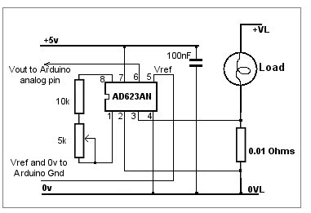

Más información sobre medida con Shunt en [este enlace](http://www.re-innovation.co.uk/web12/index.php/en/component/content/article/64-projects-blog/power-and-energy/136-dc-current-measurement) <http://www.re-innovation.co.uk/web12/index.php/en/component/content/article/64-projects-blog/power-and-energy/136-dc-current-measurement> y [este](http://openenergymonitor.org/emon/buildingblocks/dc-shunt) <http://openenergymonitor.org/emon/buildingblocks/dc-shunt>

Veamos ahora en este vídeo como trabajar con otros [sensores](http://innovacampus.ugr.es/cursos/mod/page/view.php?id=87) más sofisticados <http://openenergymonitor.org/emon/buildingblocks/dc-shunt>

Más información sobre estos montajes en [este](http://openenergymonitor.org/emon/buildingblocks/ct-sensors-interface) <http://openenergymonitor.org/emon/buildingblocks/ct-sensors-interface> y [este](http://openenergymonitor.org/emon/buildingblocks/how-to-build-an-arduino-energy-monitor-measuring-current-only) enlace <http://openenergymonitor.org/emon/buildingblocks/how-to-build-an-arduino-energy-monitor-measuring-current-only>

Video Sensores de corriente.

<http://www.youtube.com/watch?feature=player_embedded&v=yC_mKsyJCnU>

**Visualizando - Displays**

Muchas son las posibilidades de visualización de datos. En este capítulo vamos a hablar de 2 básicamente: LCD y LED. Son tecnologías bastante conocidas, cada una con sus ventajas e inconvenientes.

En el siguiente vídeo vamos a ver algunas de las posibilidades de visualización que existen para Arduino

<http://www.youtube.com/watch?feature=player_embedded&v=MciTbzmYwsc>

**LCD**

LCD, como ventaja tiene que su consumo es realmente bajo, por contra requiere de muchos pines de conexión, podemos rebajar a 4 bit y 4 de control. Para solucionar este problema podemos usar I2C o SPI o un 595. Por eso existen muchas versiones de la clase LiquidCrystal, incluida en la librería del mismo nombre. La mayoría de estas clases implementan casi todos los métodos, definiendo así una jerarquía de clases.

<http://www.youtube.com/watch?v=c4qsdo6XrnE&feature=player_embedded>

Veamos en este vídeo como usar en detalle la librería LiquidCrystal-I2C

<http://www.youtube.com/watch?v=nIJpE4oVX1Y&feature=player_embedded>

Existen muchas posibilidades de ampliar el uso de los LCD, como por ejemplo utilizando  gráficos de barras con  la librería [lcdBarGraph](http://playground.arduino.cc/Code/LcdBarGraph) <http://playground.arduino.cc/Code/LcdBarGraph>.  Lo que hace es usar caracteres definidos por el usuario con pequeños rectángulos de tamaños progresivos y cuando dibuja una barra, muestra todas los cuadrados enteros y el resto con el carácter correspondiente. Aunque esta librería funciona con la básica LiquidCrystal se puede implementar sin problema en cualquier versión de liquidcrystal.

Algo en lo que también se puede mejorar el aspecto es en trabajar en Menús, dentro de nuestra aplicación. Veamos las diferentes opciones

* Menús en librería serie <http://playground.arduino.cc/Code/Menu>
* Menus en lcd <http://forum.arduino.cc/index.php?topic=96104.0>
* Menus en lcd <http://forum.arduino.cc/index.php?topic=104762.0>
* Los mejores y más completos menús <https://code.google.com/p/phi-prompt-user-interface-library/>
* Pero el mejor es este <http://forum.arduino.cc/index.php?topic=158258.0>

Otra opción es utilizar  caracteres grandes. Para ello podemos usar la librería [phi Big Font](http://liudr.wordpress.com/libraries/phi_big_font/) <http://liudr.wordpress.com/libraries/phi_big_font/>. Podemos encontrar más detalles en [este otro enlace](https://code.google.com/p/phi-big-font/downloads/detail?name=phi_super_font 20120322.zip&can=2&q=" \l "makechanges) [https://code.google.com/p/phi-big-font/downloads/detail?name=phi\_super\_font%2020120322.zip&can=2&q=#makechanges](https://code.google.com/p/phi-big-font/downloads/detail?name=phi_super_font 20120322.zip&can=2&q=" \l "makechanges)

**Led Matrix**

Otra forma de visualización bastante utilizada son las matrices de Leds. En ellas un gran número de leds se colocan normalmente en forma de matriz y realizamos imágenes controlando sus encendidos.

Veamos en este vídeo el funcionamiento de algunas de ellas y ejemplos de uso y el código asociado.

<http://www.youtube.com/watch?v=EkwyEPTeuI8&feature=player_embedded>

La mayoría de estos programas que hemos visto funcionan con lo que se suele llamar arquitectura framebuffer. En ella existen dos variables de tipo matriz que contienen una, la imagen dibujada en un momento dado y la otra la siguiente imagen que queremos dibujar. Cuando esta segunda esté terminada, las intercambiamos  pasando a dibujar la actual. De esta manera minimizamos el tiempo de repintado, evitando parpadeos indeseados.

Tenemos 2 tareas:

* Una asociada a un temporizador que se limita a transferir los pixeles de la pantalla a los puertos. Para evitar parpadeos debería de ser lo más rápida posible, sin cálculos. La llamaremos Copia
* La que va dibujando en función de la "física" del programa. La llamaremos Dibuja

Si el dibujo es complejo tendremos 2 copias del array donde almacenar la pantalla. Copia usará la primera copia para transferir a los puertos (si es viable se pueden usar puertos directamente). Cuando Dibuja termine un frame, cambiará las copias y volverá a empezar a dibujar el frame en el otro.

Este planteamiento se puede usar tanto en matrices como en segmentos. Los segmentos se pueden abstraer como si fueran las filas.

**Hardware específico**

Existen determinados chips que nos pueden facilitar el utilizar estas matrices, puesto que se encargan de las tareas de refresco, descargando de esta tarea a Arduino

Un ejemplo sencillo de este hardware específico sería usar ShiftRegisters que nos permiten encadenando varios de ellos controlar un alto número de leds con pocas salidas.

<http://www.youtube.com/watch?v=FH3hNBZOvBY&feature=player_embedded>

Veamos un ejemplo usando el chip TLC5940 capaz de controlar 16 led con 4096 niveles de intensidad y con posibilidad de establecer un nivel de iluminación particular para cada uno.

<http://www.youtube.com/watch?v=LRQ3S20c2kQ&feature=player_embedded>

**Comunicaciones Radio**

Algo que cada vez se requiere en más proyectos es la comunicación inalámbrica entre diferentes componentes del mismo. El realizar proyectos distribuidos y el añadir capacidad de procesamiento lleva a utilizar cada vez más sistemas semiíntenligentes

Existen diferentes tecnologías para conseguir esta comunicación por radio. Unas usan tecnología digital, otras analógica, los primeros consiguen mayor calidad, frente al menor precio de los segundos. Algunos dispositivos digitales son capaces de garantizar la entrega de los paquetes y permiten que el microcontrolador no tenga que realizar tareas de este tipo.

Cuando vayamos a utilizarlos en algún proyecto debemos estudiar la capacidad de comunicación que necesita nuestro proyecto, tanto en ancho de banda como la calidad del mismo.

Normalmente tendremos que desarrollar un protocolo propio para enviar nuestra información, protocolo que se basará en el propio protocolo de transporte del dispositivo usado.

En este vídeo vamos a ver algunas de las distintas formas de utilizar comunicaciones radio con Arduino

<http://www.youtube.com/watch?v=_uRbiYx_nPQ&feature=player_embedded>

Veamos ahora cómo usarlos, con librerías y conexiones

<http://www.youtube.com/watch?feature=player_embedded&v=QKExgg_kUtM>

Existen otras librerías con mayor funcionalidad, capaces de controlar los dispositivos Nordic

<http://www.youtube.com/watch?v=3lMUoepgeQg&feature=player_embedded>

Si tuviéramos que elegir un sistema de comunicaciones inalámbricas sería sin duda el NRF: es un todo-terreno que podría sustituir a cualquier 485. Además nos evita el cableado que es un infierno en obra ya terminada. Me imagino que has visto que se usa en proyecto de Riego de esta Unidad y se habla en el 3 en la parte de comunicaciones.

Efectivamente existen 2 librerías muy usadas Mirf y la RF24. La primera creo que es más usada por motivos históricos, pero la RF24 es más avanzada y además se puede usar en la serie ATTiny lo que te permite montar un nodo de la red en un espacio completamente enano.

Sobre el tema de la interferencias, cobertura,  y alcance no hay que preocuparse, porque si bien los modelos más baratos tienen un alcance algo limitado en interiores existen otros equipos con conector SMA a los que les puedes poner antenas de alta ganancia alcanzando hasta Km sin problema. Otro ventaja en este tema es que puedes regular la potencia de transmisión con lo que puedes ahorrar energía.

Sobre las interferencias es algo que te evitas al usar un protocolo con ACK  (confirmación de llegada) y reintento automático. Si no necesitas enviar muchos datos por segundo sólo tendrías que ampliar el timeout para garantizar que siempre se entrega. Un sencillo contador de paquetes perdidos puede permitirte llevar una estadísticas y en caso de detectar pérdidas, ampliar la potencia de envío.

En uno de los proyectos del módulo 6, el riego,  se explican los pasos para completar un proyecto que usa radio.

**Protocolos de comunicaciones**

En el siguiente vídeo hablaremos sobre algunos de los protocolos de comunicaciones más usados

<http://www.youtube.com/watch?feature=player_embedded&v=DePCak9WNPM>

**Almacenamiento**

Casi todos los programas necesitan almacenar algunos datos. Para ello podemos usar una tarjeta externa SD (que se conecta con arduino por SPI, y para la que usaremos la librería [SD](http://arduino.cc/en/Reference/SD) <http://arduino.cc/en/Reference/SD>) o la memoria EEPROM (bien la interna del propio micro o una externa, usando la librería [EEPROM](http://arduino.cc/es/Reference/EEPROM) <http://arduino.cc/es/Reference/EEPROM> o la extendida [EEPROMex](http://playground.arduino.cc/Code/EEPROMex) <http://playground.arduino.cc/Code/EEPROMex>.

Casi todos las placas Arduino disponen de EEPROM (salvo la DUE, aunque hay [maneras de usarla](http://forum.arduino.cc/index.php?topic=191298.0) <http://forum.arduino.cc/index.php?topic=191298.0> en la placa DUE), proporcionándonos una forma sencilla de almacenar algunos datos.

También podemos almacenar datos en la memoria Flash, en la misma memoria donde se graban los programas sin más que utilizar la directiva PROGMEN en la declaración de la variable.

Estos datos no se podrán modificar en tiempo de ejecución, pero ahorrarán una preciosa cantidad de RAM

Se recomiendan usar los tipos definidos exprofeso para ello, para evitar errores en la conversión. Más información en la página de referencia de [PROGMEN](http://innovacampus.ugr.es/cursos/ http:/arduino.cc/en/Reference/PROGMEM)

En el siguiente vídeo hablaremos sobre las diferentes formas de acceder a las distintas memorias disponibles.

<http://www.youtube.com/watch?feature=player_embedded&v=eIguqHi0Q1w>

Para completar este tema podemos ver cuanta memoria hay disponible en un momento dado <http://playground.arduino.cc/Code/AvailableMemory>

En la misma línea podemos optimizar el uso de memoria  <http://liudr.wordpress.com/2011/02/04/how-to-optimize-your-arduino-memory-usage/>

**Infrarrojos**

Una de las formas más habituales de control remoto de dispositivos sobre todo en el entorno doméstico son los controles infrarrojos. Casi todos los mandos a distancia domésticos los utilizan. Existen varios protocolos (casi tanto como fabricantes) de [comunicaciones infrarrojas](https://en.wikipedia.org/wiki/Infrared_remote_control) <https://en.wikipedia.org/wiki/Infrared_remote_control>.

Utilizan luz infrarroja de 940 nm de longitud de onda, modulándolo con una onda de 38kHz. El hardware necesario para utilizar estas comunicaciones es extremadamente barato. El único inconveniente que tiene es que es muy susceptible a interferencia por luces o por el sol.

Para realizar la comunicación necesitaremos un emisor

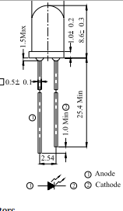

y un receptor

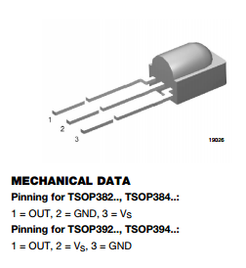

Para controlarlo con Arduino la forma más sencilla es usar la librería [IRremote](https://github.com/shirriff/Arduino-IRremote).

En el siguiente vídeo vemos todo esto en detalle

<http://www.youtube.com/watch?feature=player_embedded&v=S-wWNDfEPqw>

**Tarea 3. Expandiendo Arduino**

Tarea 3. Expandiendo Arduino

En esta tarea se trata de crear un proyecto de arduino que lea datos de un sensor analógico y los almacene en algún soporte (EEPROM, SD, etc.).

Se valorará con puntuación extra el uso de comunicaciones.

Debe entregarse un fichero comprimido con:

* Código
* Esquema
* Fotos si se ha realizado el montaje
* Documentación de proyecto

En esta wiki vamos a ir incluyendo ejercicios voluntarios para aquellos que quieran practicar o que tenga mucho tiempo libre o que quieren guardarlos para más adelante o para los que no se les ocurren más ideas!

Añadid otros ejercicios que se os ocurran y discutimos las soluciones en los foros.

## Ejercicios voluntarios - Tema 3

* ¿conduce la electricidad el agua? ¿y si añadimos azúcar?¿y si le añadimos sal? Prueba con arduino y su [ADC](http://innovacampus.ugr.es/cursos/mod/page/view.php?id=98)
* Dibuja gráficos de barras con un LCD, repitiendo algún carácter un cierto número de veces según las magnitudes que quieres visualizar
* Haz un TVGone, un aparato que es capaz de apagar cualquier TV cercana emitiendo las señales infrarrojas de apagado de los principales fabricantes (en Sony es el 0x90).

# Tema 4 “Más allá de Arduino”

* + - * + [Arduino DUE](http://innovacampus.ugr.es/cursos/mod/page/view.php?id=79)
        + [Arduino Yún](http://innovacampus.ugr.es/cursos/mod/page/view.php?id=78)
        + [Futuras Placas Arduino: TRE y Galileo](http://innovacampus.ugr.es/cursos/mod/page/view.php?id=77)
        + [ATMega, la familia extensa de Arduino](http://innovacampus.ugr.es/cursos/mod/page/view.php?id=80)
        + [JeeNode](http://innovacampus.ugr.es/cursos/mod/page/view.php?id=82)
        + [--- Arduino y PLC](http://innovacampus.ugr.es/cursos/mod/page/view.php?id=85)
        + [Otros arduinos](http://innovacampus.ugr.es/cursos/mod/page/view.php?id=106)
        + [Tarea 4. Más allá de Arduino](http://innovacampus.ugr.es/cursos/mod/assign/view.php?id=67)

## Arduino DUE

[Arduino DUE](http://arduino.cc/en/Main/ArduinoBoardDue) <http://arduino.cc/en/Main/ArduinoBoardDue> fue el primer dispositivo Arduino que no incluía un microcontrolador ATMega. Es un dispositivo muy potente (comparado con las anteriores versiones) que comparte formato con el Arduino Mega

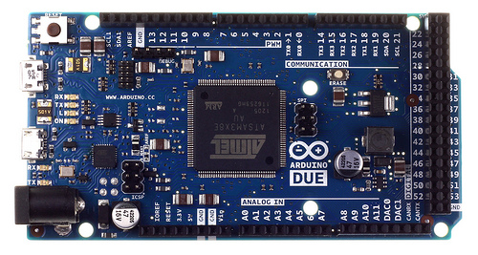

* Microcontrolador: ARM SAM3 AT9SAM3X8E a 84MHz
* Tensión de trabajo: 3,3V **Cuidado con esto, podemos destruirlo si conectamos electrónica de 5V**
* Alimentación: 7 – 12V
* Digital I/O Pins: 54 con 6 PWM, con 8 bits de resolución, pines 2 al 13
* Pines de salidas analógicas: 2 ([DAC](http://innovacampus.ugr.es/cursos/mod/page/view.php?id=99)) con 12 bits de resolución (4096 valores posibles)
* Pines de entradas analógicas: 12 con 12 Bits (4096 valores) midiendo entre 0 y 3.3V
* Corriente total soportada en todas las líneas DC I/O: 130mA
* DC intensidad para 3,3V Pin: 800mA
* DC intensidad para 5V Pin: teórica 1A, recomendada 800mA
* Memoria: 512Kb
* SRAM: 96Kb (64 + 32)
* Controlador DMA: Acceso Directo a Memoria, permite trasferir datos directamente a la memoria desde los distintos componentes del dispositivo (por ejemplo el [ADC](http://innovacampus.ugr.es/cursos/mod/page/view.php?id=98))

4 Puertos Serie: (todos a 3.3V)

* + Serial: 0 (RX) and 1 (TX)
  + Serial 1: 19 (RX) and 18 (TX)
  + Serial 2: 17 (RX) and 16 (TX)
  + Serial 3: 15 (RX) and 14 (TX)
* USB  un conector Host y un conector de programación
* 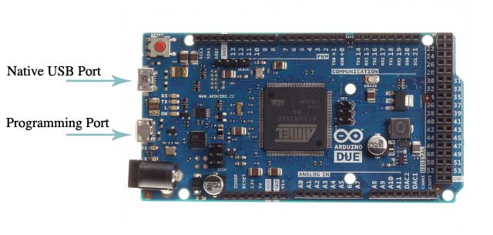
* Conectividad I2C (en los pines 20 y 21) , SPI (accesible desde el conector ICSP) y CAN (no soportada por el API de Arduino)

Para programar Arduino DUE es necesario usar el IDE de la rama 1.5.x aún en estado beta

## Arduino Yún

Yún significa nube y precisamente esa es la vocación de esta placa, conectar con servicios en la nube de una forma sencilla para el usuario.

Este dispositivo fue el primero de varios  dispositivos Arduino que incluían en una misma placa un Arduino tradicional (normalmente Leonardo) con los habituales conectores y un equipo más potente capaz de ejecutar un sistema operativo potente como Linux. El sistema Línux incluye una distribución llamada [Linino](http://linino2013.wordpress.com/) <http://arduino.cc/en/Main/ArduinoBoardDue> que basada en Open-WRT

De esta forma podemos usar todo lo desarrollado previamente, tanto en software como en hardware y añadir nuevas funcionalidades avanzadas, sobre todo en el aspecto de conectividad.

Estos dos dispositivos están conectados por un interface llamado Bridge, tanto a nivel hardware como software (la librería bridge)

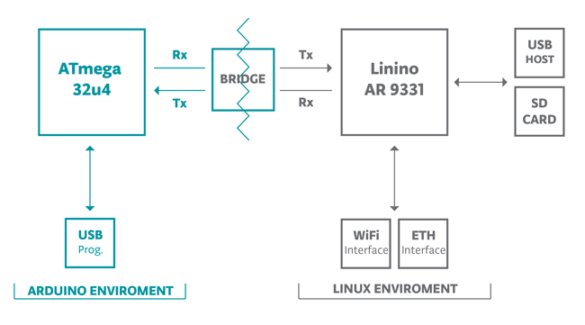

Veamos las características de Yún

|  |  |
| --- | --- |
| **Arduino** | |
| Microcontroller | ATmega32u4 |
| Operating Voltage | 5V |
| Input Voltage | 5V |
| Digital I/O Pins | 20 |
| PWM Channels | 7 |
| Analog Input Channels | 12 |
| DC Current per I/O Pin | 40 mA |
| DC Current for 3.3V Pin | 50 mA |
| Flash Memory | 32 KB (of which 4 KB used by bootloader) |
| SRAM | 2.5 KB |
| EEPROM | 1 KB |
| Clock Speed | 16 MHz |
| **Linux** |  |
| Processor | Atheros AR9331 |
| Architecture | MIPS @400MHz |
| Operating Voltage | 3.3V |
| Ethernet | IEEE 802.3 10/100Mbit/s |
| WiFi | IEEE 802.11b/g/n |
| USB Type-A | 2.0 Host/Device |
| Card Reader | Micro-SD only |
| RAM | 64 MB DDR2 |
| Flash Memory | 16 MB |
| PoE compatible 802.3af card support |  |

Yún dispone de un interface Ethernet y Wifi y USB Host, lo que le proporciona una conectividad extraordinaria. En breve seguro que se publican aplicaciones donde se conecta una cámara al USB pudiendo acceder a ella por Wifi.

Dada la complejidad del equipo dispone de muchos LEDs indicadores

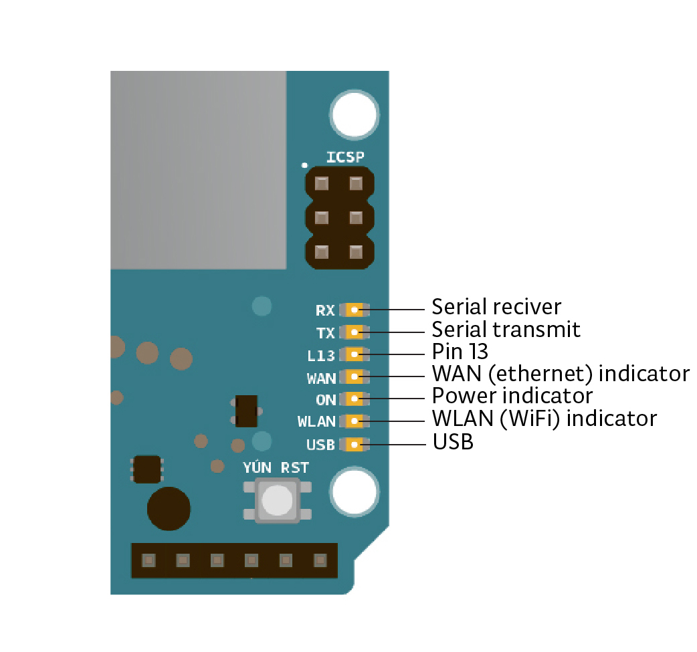

Y de 3 pulsadores Reset:

* Uno para el equipo Arduino
* Otro para el equipo Linux
* Otro para el wifi.

Si realizamos una pulsación suficientemente larga sobre ellos se devuelve al sistema hasta su configuración y estado por defecto (borrando los cambios que hayamos hecho)

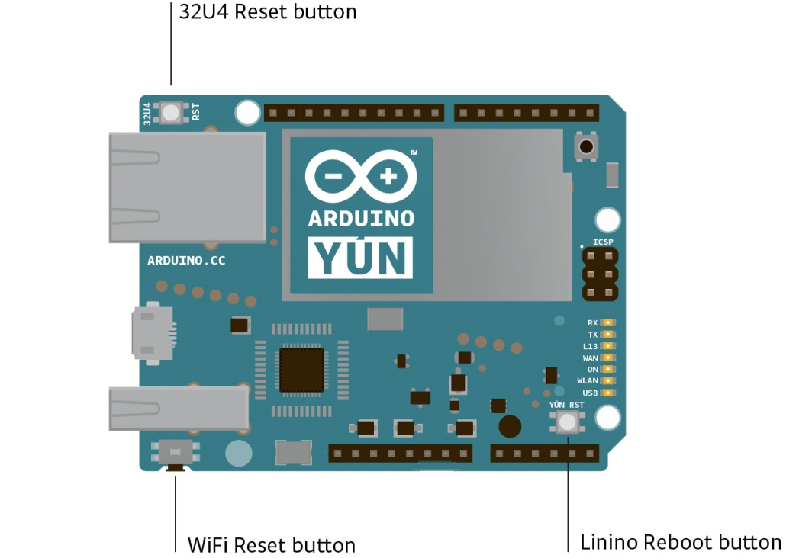

Una de las novedades de Arduino Yún es que permite ser programado inalámbricamente, via Wifi. Al conectarse a nuestro wifi aparecerá un puerto más que representa esta conexión wifi.

A continuación un par de vídeos sobre Yún

Primeras impresiones Arduino Yún I

<http://www.youtube.com/watch?feature=player_embedded&v=i5Pzz_ENyag>

Primeras impresiones Arduino Yún II

<http://www.youtube.com/watch?v=UeSwu1LSrac&feature=player_embedded>

Vamos a incluir el pinout completo de la placa



## Futuras Placas Arduino: TRE y Galileo

# Arduino TRE

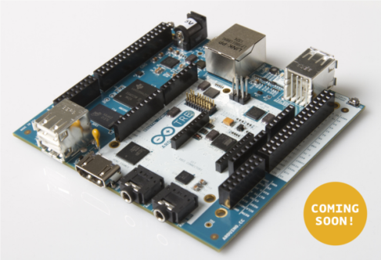[Arduino TRE](http://arduino.cc/en/Main/ArduinoBoardTre) <http://arduino.cc/en/Main/ArduinoBoardTre> desarrollado por Arduino en colaboración con Texas Instruments.

* Incluye un procesador Texas Instruments Sitara AM335x ARM Cortex-A8 processor corriendo a 1GHz
* 512Mb de RAM,
* HDMI (HD),
* audio stereo,
* USB, Ethernet
* tarjeta microSD como almacenamiento externo.

Del lado de Arduino monta un ATMega32u4 (el que usa Leonardo) que viene siendo el habitual últimamente. Esta placa es el resultado de la colaboración entre los equipos de desarrollo de Arduino y [BeagleBoard](http://beagleboard.org/) <http://e2e.ti.com/blogs_/b/toolsinsider/archive/2013/10/03/introducing-arduino-tre.aspx> . Arduino TRE estará disponible en la primavera de 2014.

**Veamos todos los detalles según el fabricante (TI)**

|  |  |
| --- | --- |
| **Processor** | **Texas Instruments Sitara AM335x ARM Cortex-A8** |
| Clock Speed | 1GHz |
| SRAM | DDR3L 512 MB RAM |
| Networking | Ethernet 10/100 port |
| USB | 1 USB 2.0 device port, 4 USB 2.0 host ports |
| Video | HDMI (1920x1080) |
| Audio | HDMI, stereo analog audio input and output |
| Digital I/O Pins (3.3V Logic) | 12 |
| PWM Channels (3.3V Logic) | 4 |
| MicroSD Card | Yes |
| LCD Expansion Connector | Yes |
| CAN on expansion connector | Yes |
|  |  |
| Microcontroller | Atmel ATmega32u4 |
| Clock Speed | 16MHz |
| Flash Memory | 32KB |
| SRAM | 2.5KB |
| EEPROM | 1KB |
| Digital I/O Pins (5V Logic) | 14 |
| PWM Channels(5V Logic) | 7 |
| Analog Input Channels | 6 (plus 6 multiplexed on 6 digital pins) |

Veamos una imagen de su arquitectura

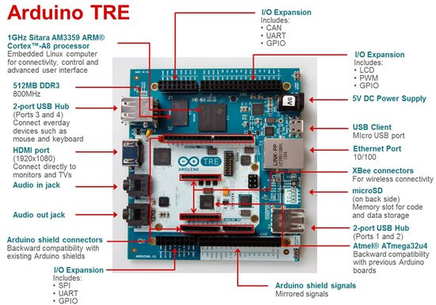

# Intel Galileo

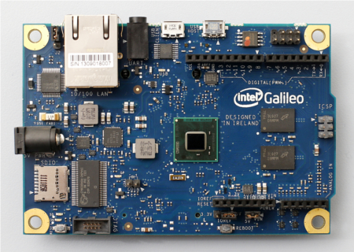[Intel Galileo](http://arduino.cc/en/ArduinoCertified/IntelGalileo) <http://arduino.cc/en/ArduinoCertified/IntelGalileo> , desarrollada por Intel, pero compatible 100% con Arduino. Veamos sus características

* Incorpora un Intel® Quark SoC X1000 Application Processor, de 32 bit, perteneciente a la familia Pentium con lo que su arquitectura es x86 con una velocidad de 400MHz.
* 256MB de DDR3
* Ethernet 10/100,
* conector PCI,
* Reloj de tiempo real RTC
* USB HOST2.0
* USB de programación
* Tarjeta microSD

Estará disponible a partir del 29 de Noviembre

Más información detallada en la web <http://www.intel.com/support/galileo/>

Veamos un diagrama de bloques

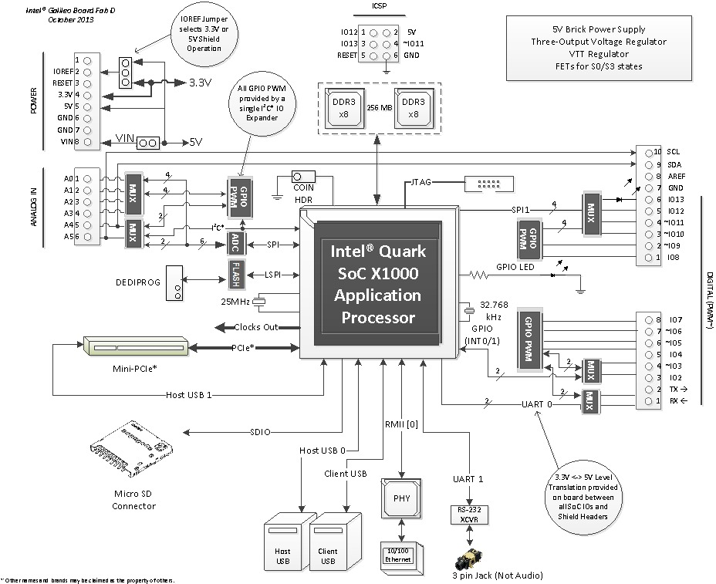

**ATMega, la familia extensa de Arduino**

**ATMega, la familia extensa de Arduino**

Los dispositivos Arduino usan sólo unos pocos de los muchos integrantes de la familia ATMega de ATMEL. Existen micros mucho más potentes, de más tamaño y también más pequeños y de reducidas características.

Tan extensa familia comparte muchas de sus características, diferenciándose sólo en detalles como la disposición de sus patillas y las capacidades asociadas a cada una de ellas. Esto nos permite que un único IDE pueda lidiar con la mayoría de ellos, con la única condición que se creen determinados ficheros que realicen la traslación entre las características que tiene el micro y la disposición adoptada en el desarrollo de la placa Arduino.

De lado de los microcontroladores más grandes están el [ATMega 1284](http://www.atmel.com/devices/atmega1284.aspx) <http://www.atmel.com/devices/atmega1284.aspx> y el [ATMega 644](http://www.atmel.com/devices/atmega644.aspx) <http://www.atmel.com/devices/atmega644.aspx> muy utilizados en las placas de tipo [Sanguino](http://sanguino.cc/) http://sanguino.cc/ (funcionan a 12V,  128Kb y 64Kb de Flash y 32 I/O) muy utilizadas en las impresoras 3D

**ATTiny - reduciendo Arduino**

¿Qué es attiny? Es una [subfamilia de los atmel avr](http://en.wikipedia.org/wiki/Atmel_AVR) <http://es.wikipedia.org/wiki/AVR> : son microcrontoladores pensados para funcionar sin componentes externos aparte de la alimentación, por eso incluyen reloj interno y hasta se pueden reconfigurar patillas tan fundamentales para usarlas como IO Existen en diferentes tamaños y familias. Copio [una tabla de la wikipedia](http://en.wikipedia.org/wiki/Atmel_AVR_attiny_comparison_chart) <http://en.wikipedia.org/wiki/Atmel_AVR_attiny_comparison_chart> con las principales características:

| **device (family)[[1]](http://en.wikipedia.org/wiki/Atmel_AVR_attiny_comparison_chart" \l "cite_note-0)** | **archi[[2]](http://en.wikipedia.org/wiki/Atmel_AVR_attiny_comparison_chart" \l "cite_note-1)** | **i/o pins** | **flash b** | **ram b** | **eeprom b** | **twi** | **usi** | **spi** | **uart** | **8 bit counters** | **16 bit counters** | **pwm** | [**adc**](http://innovacampus.ugr.es/cursos/mod/page/view.php?id=98) | **max clock mhz** |
| --- | --- | --- | --- | --- | --- | --- | --- | --- | --- | --- | --- | --- | --- | --- |
| attiny28l | avr1 | 11 | 2048 | 32 | - | - | - | - | - | 1 | - | 1 x 1 | - | 4 |
| attiny26 | avr2 | 16 | 2048 | 128 | 128 | - | - | - | - | 2 | - | 1 x 2 | 11 ch / 10 b | 16 |
| attiny13/13a | avr25 | 6 | 1024 | 64 | 64 | - | - | - | - | 1 | - | 1 x 2 | 4 ch / 10 b | 20 |
| attiny25 / attiny45 / attiny85 | avr25 | 6 | 2048 / 4096 / 8192 | 128 / 256 / 512 | 128 / 256 / 512 | - | 1 | - | - | 2 | - | 1 x 2 | 4 ch / 10 b | 20 |
| attiny24/24a / attiny44/44a / attiny84/84a | avr25 | 12 | 2048 / 4096 / 8192 | 128 / 256 / 512 | 128 / 256 / 512 | - | 1 | - | - | 1 | 1 | 2 x 2 | 8ch / 10 b | 20 |
| attiny261/261a / attiny461/461a / attiny861/861a | avr25 | 16 | 2048 / 4096 / 8192 | 128 / 256 / 512 | 128 / 256 / 512 | - | 1 | - | - | 1 | 1 | 1 x 3 | 11ch / 10 b | 20 |
| attiny43u | avr25 | 16 | 4096 | 256 | 64 | - | 1 | - | - | 2 | - | 2 x 2 | 4 ch / 10 b | 8 |
| attiny87 / attiny167 | avr25 | 16 | 8192 / 16384 | 512 | 512 | - | 1 | 1 | 1 | 1 | 1 | 1 x 1 | 11 ch / 10 b | 16 |
| attiny2313 / attiny2313a/4313 | avr25 | 18 | 2048 / 4096 | 128 / 256 | 128 / 256 | - | 1 | - | 1 | 1 | 1 | 1 x 4 | - | 20 |
| attiny48 / attiny88 | avr25 | 24 / 28 | 4096 / 8192 | 256 / 512 | 64 | 1 | - | 1 | - | 1 | 1 | 1 x 2 | 6/8 ch 10 b | 12 |
| attiny4 / attiny5 / attiny9 / attiny10 | avrtiny20 | 4 | 512 / 1024 | 32 | - | - | - | - | - | - | 1 | 1 x 2 | 4 ch / 8 b (attiny5/10 only) | 12 |
| attiny20 | avrtiny20 | 12 | 2048 | 128 | - | slave | - | 1 | - | 1 | 1 | 2 x 2 | 8 ch / 10 b | 12 |
| attiny40 | avrtiny20 | 18 | 4096 | 256 | - | slave | - | 1 | - | 1 | 1 | 1 x 2 | 12 ch / 10 b | 12 |
| attiny1634 |  | 18 | 16384 | 1024 | 256 | slave | 1 | - | 2 | 1 | 1 | 2 x 2 | 12 ch / 10 b | 12 |

  ¿como programarlo? Necesita ICSP, pero podemos usar un arduino uno o diecimilla como programador

* Descargamos la última versión del ide arduino,  es recomendable estar en la 1.0.5 que corrige bastantes errores. Como siempre de la [web de arduino](http://arduino.cc/en/Main/Software) <http://arduino.cc/en/Main/Software> . Las versiones de la rama 1.5.x tienen problemas para usarse de esta manera todavía.
* Descargamos la librería [attiny](https://github.com/damellis/attiny/zipball/Arduino1) y la descomprimimos en la carpeta hardware del directorio de usuario de arduino (si no lo sabemos lo podemos ver en las preferencias). Normalmente será Documentos>arduino>Hardware y al descomprimir se creará una carpeta attiny
* Reiniciamos el ide y si todo ha ido ok, al desplegar las variantes de tarjetas veremos que nos aparecen nuevas variantes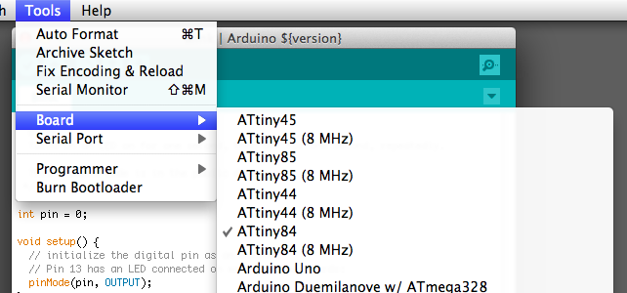
* Ahora hay que conectar nuestro attiny al arduino. Podemos hacerlo conectando directamente con cables o usando un [shield](http://blog.elcacharreo.com/2011/11/14/recibido-el-regalo-de-instructables/)

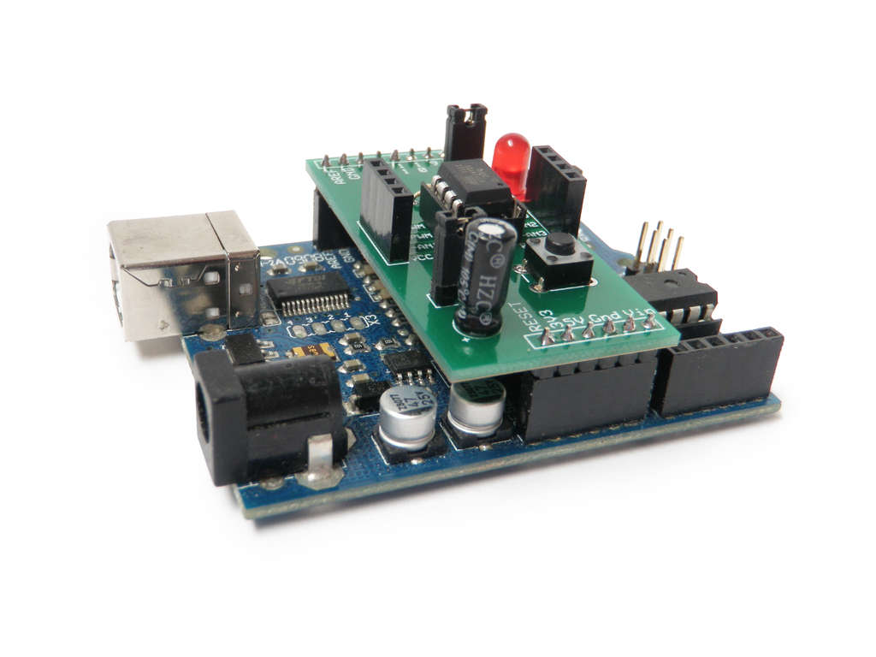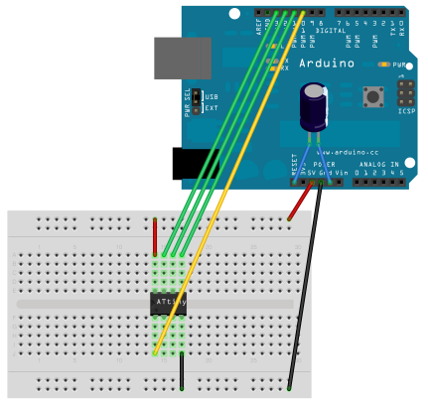

* Abrimos el sketch ArduinoISP y lo descargargamos a nuestro arduino, habiendo seleccionado la versión y el puerto correspondiente.
* Ahora abrimos el sketch que vamos a descargar al attiny y seleccionamos el modelo de attiny a usar.
* Lo descargamos y veremos que nuestro flamante attiny está programado

Veamos un vídeo sobre este tema

<http://www.youtube.com/watch?feature=player_embedded&v=jcdygV1MhyU>

Veamos un proyecto sencillo con Attiny, se trata de un minitermómetro  <http://www.instructables.com/id/DIY-Miniature-Thermometer/>

¿Alguien se anima a añadirle un lcd?

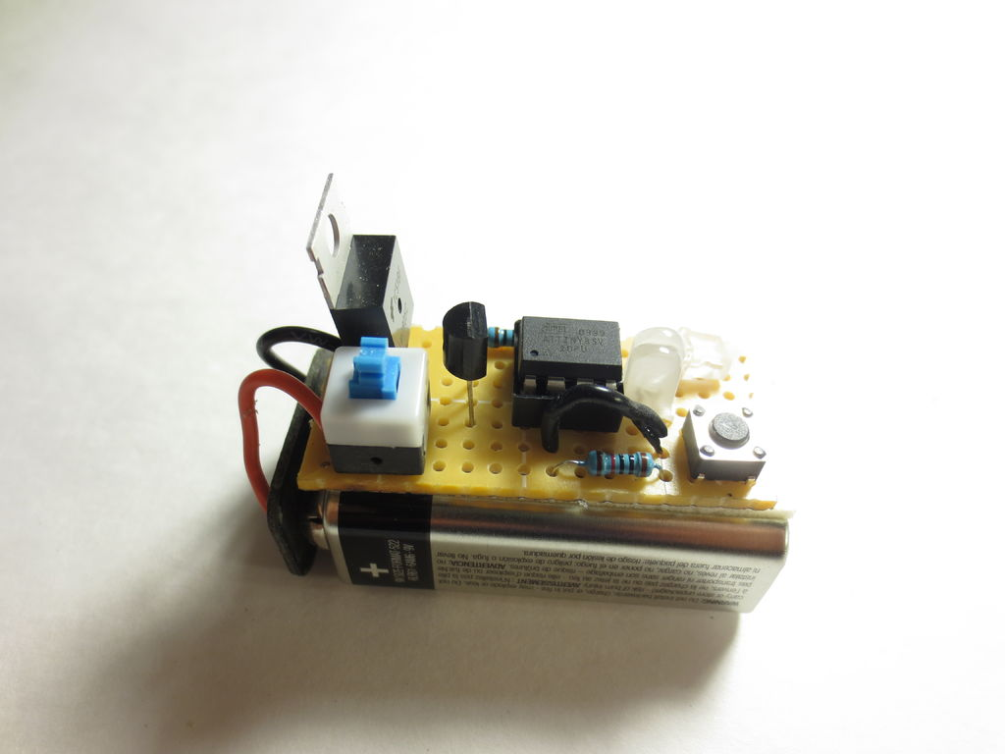

## JeeNode

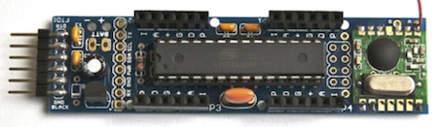

JeeNode es un dispositivo compatible a nivel de programación con Arduino, creado por Jean-Claude Wippler de [jeelabs](http://jeelabs.org/) <http://jeelabs.org/> .

Utiliza un microcontrolador ATMega328 <http://moderndevice.com/product/rbbb-kit/> igual que el Arduino Uno, se le ha añadido una transceiver (transmisor y receptor) de radio modelo RFM12B  totalmente digital y que puede funcionar en la banda de 433MHz que se conecta por SPI

Su diseño parte de otro diseño anterior llamado RBBB (Real Bare Bone Board), un diseño que intenta reducir completamente al mínimo los componentes de la placa sin sacrificar funcionalidad.

No dispone de conversor a USB con lo que se hace necesario usar uno externo, para lo que dispone de un conector [FTDI](http://www.ftdichip.com/Products/Cables/USBTTLSerial.htm)

También dispone de un conector para SPI-ISP y para I2C (PSIX)

Los pines se han dispuesto de una manera distinta a lo que es tradicional, organizados por lo que él denomina "puertos", que están formados por 1 pin Analógico, uno digital, un digital capaz de detectar interrupciones, VCC (3.3V), GND, VIN

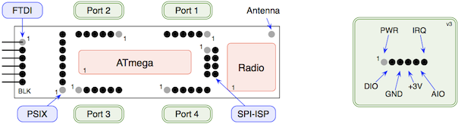

Veamos la equivalencia entre los nombre en un Arduino UNO y JeeNode

|  |  |  |  |  |  |
| --- | --- | --- | --- | --- | --- |
| **Port** | **Name** | **Extras** | **Arduino** | **Signal** | **Chip** |
| Port 1 | DIO1 | - | Digital 4 | PD4 | pin 6 |
|  | AIO1 | Analog-in | Digital 14 / Analog 0 | PC0 | pin 23 |
| Port 2 | DIO2 | PWM (timer 0) | Digital 5 | PD5 | pin 11 |
|  | AIO2 | Analog-in | Digital 15 / Analog 1 | PC1 | pin 24 |
| Port 3 | DIO3 | PWM (timer 0) | Digital 6 | PD6 | pin 12 |
|  | AIO3 | Analog-in | Digital 16 / Analog 2 | PC2 | pin 25 |
| Port 4 | DIO4 | - | Digital 7 | PD7 | pin 13 |
|  | AIO4 | Analog-in | Digital 17 / Analog 3 | PC3 | pin 26 |

### Ports 1 .. 4

|  |  |  |
| --- | --- | --- |
| **Pin** | **Name** | **Description** |
| 1 | PWR | external power |
| 2 | DIO | digital I/O line |
| 3 | GND | ground |
| 4 | +3V | regulated +3.3V |
| 5 | AIO | analog I/O line |
| 6 | IRQ | interrupt (tied to INT1) |

Dada la diferente configuración de los pines, resulta difícil estar permanente realizando la traslación de los pines, se creo una librería llamada Ports, que actualmente se renombró como [JeeLib](http://jeelabs.net/pub/docs/jeelib/) <http://jeelabs.net/pub/docs/jeelib/> . Esta librería permite acceder una forma más adecuada a la disposición  Port (puerto,pin) lo que facilita el uso.

También tiene muchas más ventajas como son el poder utilizar cualquier pin para comunicaciones I2C <http://jeelabs.net/pub/docs/jeelib/classPortI2C.html> .

En el transcurso del desarrollo de la librería Jean-Claude, comprobó la enorme lentitud del acceso a los pines digitales por medio de las llamadas digitalWrite y digitalRead, debido a las traslaciones, generalidades y comprobaciones que realiza toda la capa de código de Arduino, consiguiendo una implementación unas [50 veces más rápida](http://jeelabs.org/2010/01/06/pin-io-performance/) <http://jeelabs.org/2010/01/06/pin-io-performance/> . Lamentablemente esta no es portable al código de arduino, puesto que este ha de tener en cuenta la gran variedad de placas soportadas.

Otras de las ventajas implementadas en esta librería son un gestor de tareas periódicas, militimer <http://jeelabs.net/pub/docs/jeelib/classMilliTimer.html>  y una implementación de un modo de muy bajo consumo, compatible con ATMega y ATTiny, llamada sleepy <http://jeelabs.net/pub/docs/jeelib/classSleepy.html>  El funcionamiento de este modo de bajo consumo es tan bueno que recientemente se han cumplido los 3 años de uso ininterrumpido <http://jeelabs.org/2013/09/08/3-years-on-one-set-of-batteries/> de un jeenode emitiendo un paquete de datos (recoge información atmosférica) cada minuto, alimentado por una batería lipo de 1300mAh sin recargarla.

Existe una versión reducida de JeeNode llamada JeeNodeMicro <http://jeelabs.net/projects/hardware/wiki/JeeNode_Micro> , basada en el microcontrolador ATTiny84. Dispone de un único puerto, pero incluye también la radio RF12B. Este micro además dispone de un modo especial en el [ADC](http://innovacampus.ugr.es/cursos/mod/page/view.php?id=98) que permite amplificar la señal de entrada hasta 20 veces, lo que puede ser muy, muy útil.

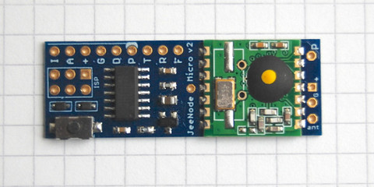

Veamos en este vídeo algunas de las características de jeeNode en vivo

<http://www.youtube.com/watch?feature=player_embedded&v=eEtSjXtP8Hs>

## --- Arduino y PLC

Winkhel compatible con arduino <http://www.winkhel.com/index.php>

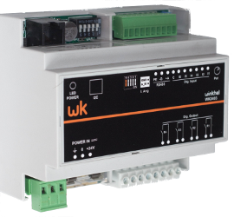

<http://tienda.ray-ie.com/95-arduplc-v2.html>

<http://forum.arduino.cc/index.php?PHPSESSID=3ubcj3ppli1qquest3a66pfg35&topic=88161.0;wap2>

<http://www.winkhel.com/index.php/es/productos/wk0100-miniautomata.html>

## Serie WK0100: Miniautómata

Autómata de propósito general con prestaciones que lo hacen único. Dispone de:

Salidas a relé de 16A, 10A.

Salidas a 24V/5V TTL aisladas.

Entradas digitales.

Puerto RS 485.

Puerto USB con selector de alimentación externa o por USB (con esta última opción los relés no se activan)

Puerto I2C con conector RJ11. Permite añadirle fácilmente un lector RFID (un [WK0200](http://www.winkhel.com/index.php/es/productos/wk0200-lector-rfid-125-khz.html)), más entradas y salidas (un [WK0400](http://www.winkhel.com/index.php/es/productos/wk0400-6i4o-16a.html)), salidas de regulación 0-10VDC (un [WK0700](http://www.winkhel.com/index.php/es/productos/serie-wk0700-regulacion-0-10vdc.html)).

Conector para expansión I/O.

Montaje en carril DIN normalizado.

Este PLC de propósito general está basado en un microprocesador ATMega328 y viene con el bootloader de Arduino. Se programa desde el IDE Arduino.

##### Principales características

**1.**Se alimenta a 24VDC.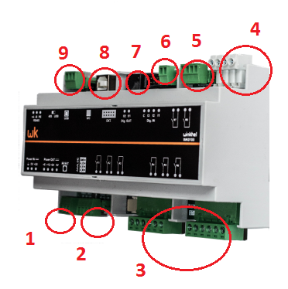

**2.**Dispone de tres fuentes de alimentación incorporadas, una de 5VDC 500mA, otra de 12VDC 500mA y otra de 24VDC 2000mA.

**3.**Seis salidas a relé 10A, válidas para control de iluminación.

**4.**Dos salidas a relé 16A, válidas para control de tomas de corriente.

**5.**Tres entradas digitales aisladas.

**6.**Dos salidas digitales a transistor, ideales para leds intermitentes.

**7.** Puerto I2C, se puede conectar cualquier dispositivo pero es especialmente cómodo para el lector RFID WK0201, ya que se alimenta y se comunica mediante un único cable telefónico que se conecta en este RJ11.

**8.** Puerto USB. Ideal para desarrollar con Arduino, dispone de un selector de comunicación RS485 o USB para poder programar o utilizarlo como un puerto serie para entrada y salida de datos al módulo. Se selecciona mediante un jumper si la alimentación del módulo es a través del propio USB (sin funcionamiento de los relés) o a través de las bornas externas de alimentación, por lo tanto, para programar desde Arduino, no hace falta alimentar el módulo de forma externa.

**9.** Comunicación RS485, dispone de un selector para incorporar la resistencia terminadora o no.

Qué hay dentro?

Una placa compacta que dispone de relés de 16A y de 10A integrados. El puerto USB permite programarlo de una forma muy sencilla, ya que dispone de un selector para alimentación USB/externa, así se pueden realizar pruebas de programación conectado únicamente por USB.

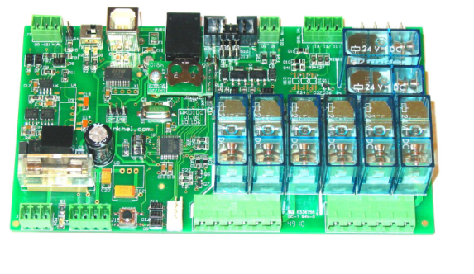

 Manual [http://www.winkhel.com/downloads/Manual\_WK0100%20v1\_01.pdf](http://www.winkhel.com/downloads/Manual_WK0100 v1_01.pdf)

También servidor OPC  <http://www.ismsolar.com/arduino-opc-server>

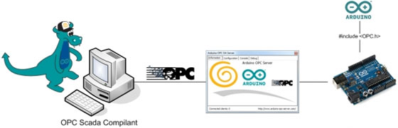

**Otros arduinos**

En este vídeo vamos a ver una revisión sobre las distintas placas Arduino disponibles, la mayoría fabricadas por Arduino y algunas no.

<http://www.youtube.com/watch?feature=player_embedded&v=AnYDvRpZ6A8>

## Tarea 4. Más allá de Arduino

Tarea 4. Más allá de Arduino

En esta tarea se trata de ver cómo se modificaría un proyecto si utilizáramos un arduino diferente. Elije un modelo distinto del UNO y documenta los cambios a realizar.

Se valorará con puntuación extra el hacer un mismo proyecto con dos placas distintas.

Debe entregarse un fichero comprimido con:

* Código
* Esquema
* Fotos si se ha realizado el montaje
* Documentación de proyecto

## Ejercicios voluntarios - Tema 4

* Comparar las placas más modernas de Arduino: Yun, Tre y Galileo
* Buscar aplicaciones para las que Due sea más adecuado que Mega
* Hacer un Cylon-Kit con un attiny

### 5. Procesado de datos desde el PC

* + [Foro Tema 5 - Procesado de datos desde PC](http://innovacampus.ugr.es/cursos/mod/forum/view.php?id=63)
  + [Comunicaciones Serie Página](http://innovacampus.ugr.es/cursos/mod/page/view.php?id=120)
  + [Comunicaciones Serie - Bluetooth Página](http://innovacampus.ugr.es/cursos/mod/page/view.php?id=124)
  + [Comunicando con internet Página](http://innovacampus.ugr.es/cursos/mod/page/view.php?id=102)
  + [Python Página](http://innovacampus.ugr.es/cursos/mod/page/view.php?id=112)
  + [Java Página](http://innovacampus.ugr.es/cursos/mod/page/view.php?id=110)
  + [Otras formas de comunicación Página](http://innovacampus.ugr.es/cursos/mod/page/view.php?id=121)
  + [Tarea 5. Procesado de datos](http://innovacampus.ugr.es/cursos/mod/assign/view.php?id=108)

# Comunicaciones Serie

La forma natural de comunicarse con Arduino es utilizando el puerto serie, siendo este el método de depuración más usado.

En el siguiente vídeo veremos detalles sobre este protocolo, cómo usarlo en Arduino y cómo leer datos desde Arduino.

Actualización: en el vídeo no aparecen los métodos readString y readStringUntil, muy útiles de la librería Serial. Nos facilitan enormemente el recuperar cadena desde el puerto serie.

<http://www.youtube.com/watch?feature=player_embedded&v=A6BH4cfqS4k>

## Comunicaciones Serie - Bluetooth

# [Comunicaciones Serie](http://innovacampus.ugr.es/cursos/mod/page/view.php?id=120) - Bluetooth

Una vez podemos comunicarnos vía puerto serie el pasar a comunicaciones inalámbricas es  sencillo con bluetooth.

Existen unos dispositivos capaces de enviar al dispositivo con el que están emparejados los datos que ellos reciben por sus pines.

En esta imagen podemos ver uno de ellos. Bajo este aspecto existen diferentes tipos de dispositivos.

Para hacer lo que pretendemos basta la versión más básica, que será un bluetooth de tipo esclavo (los master pueden costar hasta 4 veces más)

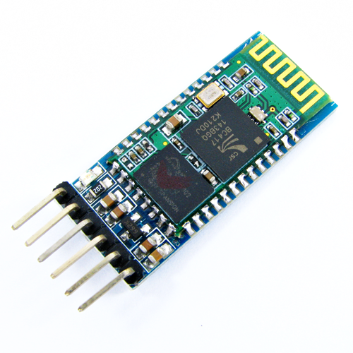

En el siguiente vídeo vemos cómo utilizarlos y configurarlos

<http://www.youtube.com/watch?feature=player_embedded&v=N04DzxnTXqA>

En el siguiente vídeo vamos a usar un dispositivo bluetooth para activar un rele remotamente desde un móvil

<http://www.youtube.com/watch?v=j5j-pfIGdoM&feature=player_embedded>

## Comunicando con internet

# Ethernet

Si de verdad queremos comunicar nuestro proyecto con internet necesitamos un shield ethernet.

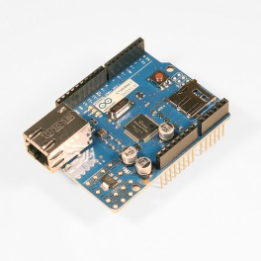

Existen básicamente dos tipos de shields, los basados en el chip Wiznet W5100  <http://jeelabs.net/projects/hardware/wiki/JeeNode_Micro> (imagen a la izquierda) y en la librería  Ethernet de  Arduino’s IDE  (cuya documentación podemos encontrar <http://arduino.cc/en/Reference/Ethernet>) y los basados en el chip enc28J60 <http://www.microchip.com/wwwproducts/Devices.aspx?dDocName=en022889> (imagen a la derecha) y que utilizan la librería ethercard https://github.com/jcw/ethercard (de JeeLabs).

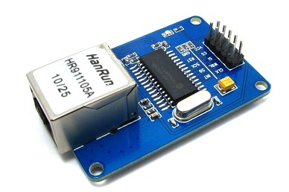Las dos admiten esencialmente la misma funcionalidad y se conectan a Arduino por SPI. Sin embargo la diferencia de coste es sorprendente. ¿A qué se debe?

A que el Wiznet W5100 incluye el stack TCP-IP completamente en hardware mientras que en el enc28J60 es necesario que nuestro microcontrolador realice todas las operaciones por software. Es decir el W5100 libera a nuestro micro de la mayor parte del trabajo duro del acceso a internet, mientras que con el enc28J60, tiene que sufrirlo entero.

Por tanto si tenemos que realizar un proyecto donde se usará mucho acceso a internet claramente necesitaremos la solución hardware.

En este vídeo vamos a ver los detalles de como usar cada uno de ellos.

<http://www.youtube.com/watch?v=s8D1DZWbubg&feature=player_embedded>

En el siguiente vídeo comentamos el hardware necesario para comunicarnos por internet

<http://www.youtube.com/watch?feature=player_embedded&v=6W_2I--XwrY>

# Acceso a Servicios externos

# Una vez tenemos operativo nuestro hardware y somos capaces de descargar una página web desde nuestro Arduino, es el momento de pasar al siguiente nivel.

# Y este no es otro que acceder a servicios online. Estos servicios online, o en la nube como ahora se suele decir, exponen una serie de reglas para acceder a ellos.

# Es lo que se conoce de forma genérica como un API (Application Programming Interface).

Existen multitud de estos servicios, algunos nos permite publicar contenidos en redes sociales (como Twitter y Facebook) otros nos facilitan el almacenar nuestros datos y mostrarlos como gráficas. Además estos servicios  dan una dimensión social a nuestros datos pudiendo compartirlos con otros usuarios.

Uno de los más conocidos servicios que nos permiten gestionar y visualizar nuestros datos es el antes gratuito y conocido como Pachube, luego llamado Cosm y de momento Xively.

Veamos cómo acceder a este servicio:

* Podemos encontrar su API, describiendo su servicio en <https://xively.com/dev/docs/api/>
* En el siguiente enlace https://xively.com/dev/tutorials/arduino\_wi-fi/  podemos ver cómo subir nuestros datos usando un Arduino UNO + shield wifi. En concreto usa peticiones REST , unas de las más usadas y para ello utilizar la librería httpclient  <https://codeload.github.com/amcewen/HttpClient/zip/master>

Se suele usar la librería [httpclient](https://github.com/amcewen/HttpClient/archive/master.zip)en lugar de usar directamente la librería ethernet porque nos facilita el acceso a las urls más complejas además de poder usar características de sesión propias de HTTP.

Un ejemplo de esto puede ser estos parámetros necesarios para subir datos al antiguo pachube

http\_client\_parameter pachube\_api\_header[] = {  
{ "X-PachubeApiKey","afad32216dd2aa83c768ce51eef041d69a90a6737b2187dada3bb301e4c48841" }  
,{ NULL,NULL }  
};

Podemos encontrar más ejemplos sobre el uso de REST y HTTP en <http://interactive-matter.eu/how-to/arduino-http-client-library/>

En este otro ejemplo <https://www.jotschi.de/Technik/2012/04/21/arduino-ethernet-shield-simple-rest-api-example.html> podemos ver cómo puede actuar Arduino como servidor soportando peticiones REST

Podemos encontrar alternativas a este servicio en <http://forum.arduino.cc/index.php?topic=124577.15> , como por ejemplo el servicio  Opensource <http://emoncms.org/> o <https://parse.com/>

# PYTHON

Python es uno de los lenguajes más usados en la actualidad en el mundo de la hardware y software abierto. Es sencillo, muy completo y rápido de aprender.

Podéis acceder a un curso gratuito de la OSL en la siguiente dirección http://cabas.ugr.es/cursos/course/view.php?id=4 usando el acceso como invitado.

Nada más sencillo que usar python para comunicarnos con Arduino.

En primer lugar hay que instalar pySerial <http://pyserial.sourceforge.net/> . Lo descargamos y los instalamos ejecutando:

python setup.py install,

En Ubuntu podemos instalarlo haciendo

sudo apt-get install python-serial

Para leer datos:

>>> import serial  
>>> ser = serial.Serial('/dev/tty.usbserial', 9600) ; usamos el puerto adecuado (COMx en windows)  
>>> while 1:  
          print (ser.readline());

'1 Hello world!\r\n'  
'2 Hello world!\r\n'  
'3 Hello world!\r\n'

Escribir datos a Arduino también es muy sencillo:

>>> import serial   
>>> ser = serial.Serial('/dev/tty.usbserial', 9600)  
>>> ser.write('5')

Para abrir las conexiones conectaremos al mismo dispositivo (con el mismo nombre) que conectamos el entorno

En linux se suele crear un link  entre el dispositivo que se usa y /dev/tty.usbserial para facilitar **y se corta el texto…**

La mayoría de los recursos asociados a python y arduino los podemos encontrar en la página de python para arduino <http://playground.arduino.cc/Interfacing/Python>

### Usando APIs

Una de las características más utilizadas de Python es la facilidad con la que podemos acceder a APIs de terceros (como twitter, facebook, gmail...)

Vamos a ver un ejemplo de cómo acceder a gmail desde nuestro programa de Python <http://geekytheory.com/arduino-python-smtp-gmail/>

La idea de este proyecto es enviar un correo cuando un sensor produzca una medida considerada peligrosa. Simularemos esta medida con un sensor de distancia, suponiendo que la cercanía de un obstáculo supone un peligro.

El programa Arduino verificará el valor de los [sensores](http://innovacampus.ugr.es/cursos/mod/page/view.php?id=87) y en caso de detectar algo anómalo enviará al programa python vía Serial y mensaje.

El programa  python en caso de recibir ese mensaje enviará el email con el asunto, mensaje y destinatario preestablecidos.

El código python del ejemplo sería el siguiente:

import serial

import time  
import smtplib

USUARIO\_GMAIL = 'micorreo@gmail.com'  
CONTRASENA\_GMAIL = 'micontraseña'

DESTINATARIO = 'destinatario@dominio.com'  
REMITENTE = 'micorreo@gmail.com'

ASUNTO = ' ¡ Hay un intruso en su hogar. ! '  
MENSAJE = ' ¡ Su sensor de seguridad ha detectado movimiento en su casa. ! '

arduino = serial.Serial('COM4', 9600, timeout = 3.0) #El puerto se abre inmediatamente en la creación de objetos, cuando se da un puerto.

while True:  
lineaLeida = arduino.readline() #Guardo una línea leída desde el puerto serial  
print(lineaLeida) #Imprime la variable mensaje  
if lineaLeida[0] == 'H' : #Si la línea contiene a 'H' envía un correo electrónico  
enviar\_correo\_electronico() #Envío un correo electrónico   
time.sleep(0.5) #Suspende la ejecución por 0.5 segundos

def enviar\_correo\_electronico():

print("Envíando e-mail")  
smtpserver = smtplib.SMTP("smtp.gmail.com",587) #Definimos el objeto 'smtpserver' con smptlib.SMTP, SMTP("",) Administra la conexión SMTP  
smtpserver.ehlo() #Este método prepara envíar un correo electrónico  
smtpserver.starttls() #Pone la conexión con el servidor SMTP en el modo de TLS.  
smtpserver.ehlo()  
smtpserver.login(USUARIO\_GMAIL, CONTRASENA\_GMAIL) #Iniciamos sesion en el SMTP server de Google  
header = 'To: ' + DESTINATARIO + '\n' #Construimos el 'HEADER' para envíar el correo electrónico   
header += 'From: ' + REMITENTE + '\n'  
header += 'Subject: ' + ASUNTO + '\n'  
print header  
msg = header + '\n' + MENSAJE + ' \n\n' #Concatenamos el'HEADER' y el 'MENSAJE' del correo electrónico  
smtpserver.sendmail(REMITENTE, DESTINATARIO, msg) #Envíamos el correo electrónico  
smtpserver.close() #Cerramos la conexión con el SMTP server de Google

### Gráficos

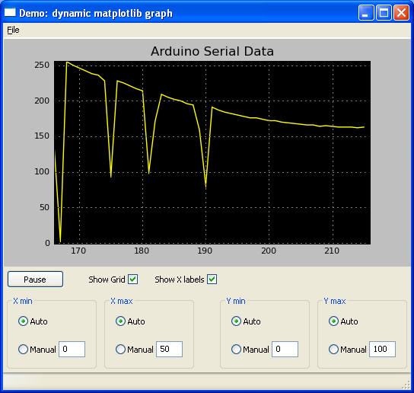

Instalando la librería matemática MathPlotLib podemos representar datos gráficamente en tiempo real. Más detalles en <http://www.blendedtechnologies.com/realtime-plot-of-arduino-serial-data-using-python>

El código <https://github.com/gregpinero/ArduinoPlot/tree/master>  implementa un monitor <https://github.com/gregpinero/ArduinoPlot/blob/master/Arduino_Monitor.py> de arduino que permanentemente está recibiendo datos de Arduino via puerto serie (por defecto por el COM4 y a 9600 pero facilmente modificable) y código <https://github.com/gregpinero/ArduinoPlot/blob/master/wx_mpl_dynamic_graph.py> para ir visualizando los datos a medida que estos llegan

Otro ejemplo de python utilizando un interface visual para comunicar con Arduino se puede ver en los siguientes enlaces

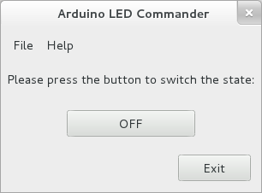

* Detalles: <http://fabian-affolter.ch/blog/index.php/arduino-controlled-by-a-gtk>
* Código: <http://www.gitorious.org/arduino-led>
* Vídeo:

<https://www.youtube.com/watch?v=WZ9FKHfVKRY&feature=player_embedded>

# Java

Para conectar con Arduino desde Java es necesario que tengamos la librería rxtxSerial.dl y el jar RXTXcomm.jar accesibles desde nuestro proyecto. Por defecto vienen en la instalación de Arduino en la carpeta lib.

Podemos añadir estos ficheros al classpath o bien incluirlos en nuestro proyecto. Podemos ver detalles de cómo hacerlo en el entorno NetBeans <http://kinleyphycom.blogspot.com.es/2009/04/connecting-arduino-and-java-in-windows.html>

Una vez incluidas las librerías sólo tenemos que abrir el stream del puerto serie y con un InputStream y un OutpuStream leer (read) y escribir (write) datos. Veamos un ejemplo

static InputStream input;  
static OutputStream output;  
static CommPortIdentifier portId;  
static SerialPort port;  
  
public static void main(String[] args) {  
  
  
Preferences.init(); // Recuperamos la preferencias  
portId = CommPortIdentifier.getPortIdentifier(Preferences.get("serial.port"));  
  
port = (SerialPort)portId.open("", 4500);  
input = port.getInputStream(); //obtenemos stream de entrada  
output = port.getOutputStream(); //obtenemos stream de salida  
port.setSerialPortParams(Preferences.getInteger("serial.debug\_rate"),  
SerialPort.DATABITS\_8,  
SerialPort.STOPBITS\_1,  
SerialPort.PARITY\_NONE);  
  
while(true){  
while(input.available() > 0) {  
System.out.print((char)(input.read())); //Enviamos a la consola los datos que leemos  
}

}  
}  
catch(gnu.io.NoSuchPortException nsp) {  
System.err.println("ERROR: " + nsp.getMessage());  
}  
catch(gnu.io.UnsupportedCommOperationException usp) {  
System.err.println("ERROR: " + usp.getMessage());  
}  
catch(gnu.io.PortInUseException pie) {  
System.err.println("ERROR: Port " + port + " is already in use\nCLose the port and restart.");  
}  
catch(java.io.IOException ioe) {  
System.err.println("IO ERROR: " + ioe.getMessage() );  
}  
catch(Exception exe) {  
System.err.println("ERROR: Unexpected error occured \n" + exe.getMessage() );  
}  
}  
  
}

## Gráficos en tiempo real

Siguiendo las indicaciones de este enlace <http://panamahitek.com/2013/09/22/graficas-de-sensores-en-tiempo-real-con-arduino-java-y-jfreechart/>

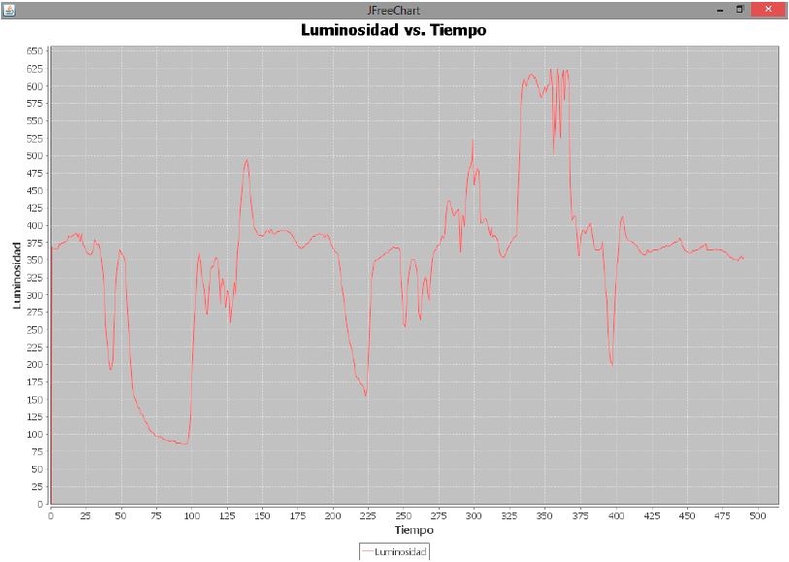

Para realizar los gráficos se usa la conocida librería abierta [JFreeChart](http://www.jfree.org/jfreechart/) <http://www.jfree.org/jfreechart/>

Para utilizarla en nuestro proyecto descargamos JFreeCharts y [jCommons](http://www.jfree.org/jcommon/) <http://www.jfree.org/jcommon/> e importamos en nuestro proyecto

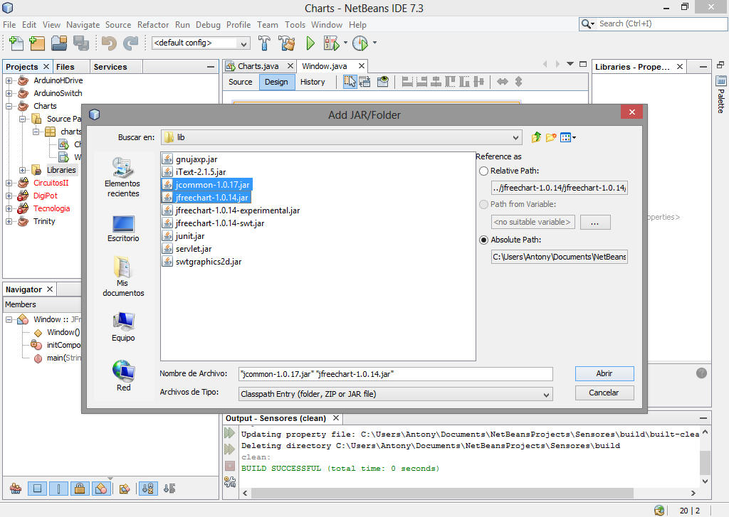

**En nuestro código creamos un gráfico  
  
JFreeChart Grafica;**DefaultCategoryDataset Datos = new DefaultCategoryDataset();

Y vamos añadiendo datos

Datos.addValue(1, “Dataset 1″, “Enero”);  // Valor, dataset y etiqueta  
Datos.addValue(2, “Dataset 1″, “Febrero”);  
Datos.addValue(3, “Dataset 1″, “Marzo”);

Finalmente creamos el gráfico con las características deseadas y los datos

**Grafica = ChartFactory.createBarChart(“Visitas diarias”,**  
**“Días”, “Visitas”, Datos,**  
**PlotOrientation.HORIZONTAL, true, true, false);**

**A medida que vayamos recibiendo datos los iremos añadiento al dataset actualizándose el gráfico**

Más detalles en el artículo original <http://panamahitek.com/2013/03/03/graficando-en-java-con-jfreechart/>

<http://panamahitek.com/2013/03/03/graficando-en-java-con-jfreechart/>

## Otras formas de comunicación

Existen tantas formas de comunicación como nuestra imaginación puede dictarnos.

Veamos alguna

## Datalogger con Excel <https://sites.google.com/site/robertovalgolio/sistemi-programmi/arduino-excel-commander>

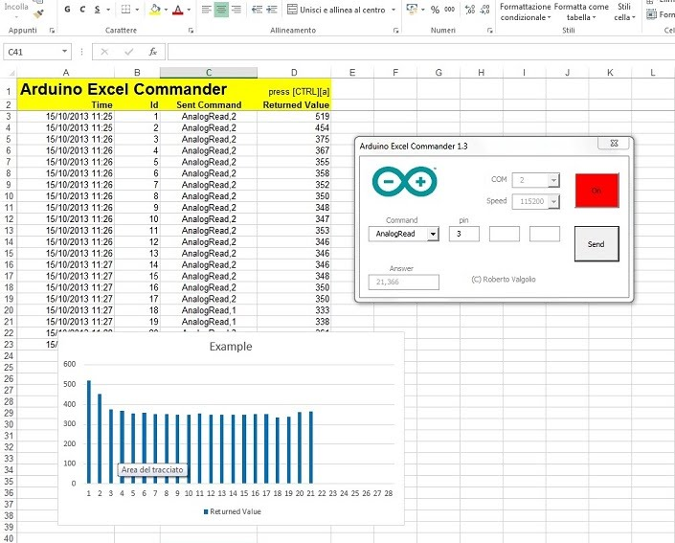

Se trata de una hoja excel con la programación necesaria para enviar comandos a Arduino vía Serie. Arduino ejecutará un programa denominado Arduino Serial Protocol <https://sites.google.com/site/robertovalgolio/sistemi-programmi/arduino-serial-protocol> que es el encargado de devolver los datos solicitados.

El resultado es que nuestros datos se graban  y grafican en la hoja directamente.

En este enlace podéis descargar la última versión.

<https://sites.google.com/site/robertovalgolio/sistemi-programmi/arduino-excel-commander>

## Tarea 5. Procesado de datos

Tarea 5. Procesado de datos

En esta tarea se trata de medir datos mediante un programa en arduino y enviarlos por algún medio al pc, donde se recogerán con algún programa.

No es necesario hacer un programa muy complejo en el PC. Basta con guardar el contenido en algún archivo del pc.

# Tema 6 “Proyectos y aplicaciones avanzadas”

# Reloj digital con números Led

En el siguiente vídeo veremos los materiales necesarios para montar un reloj digital con números leds con Arduino.

<http://www.youtube.com/watch?feature=player_embedded&v=PrkuwWYAev8>

## Impresoras 3D - CNC

# Impresoras 3D

Cada día son más las noticias que vemos diariamente relacionadas con la impresión 3D. Y es que se ha popularizado tanto y facilitado tan enormemente su montaje que hoy en día, cualquier persona con unos conocimientos medios de informática y un poco de habilidad mecánica puede montarse una. El coste de un modelo básico no supera excesivamente los 500€. La mayoría de ellos son capaces de imprimir en plástico, creando las figuras capa tras capa de plástico

Una vez montada basta con buscar objetos imprimibles que descargar para poder imprimirlos. Existen varios repositorios: [Thingiverse](http://www.thingiverse.com/) <http://www.thingiverse.com/> , [YouMagine](http://innovacampus.ugr.es/cursos/youmagine.com) y hasta el mismo [GitHub](http://www.github.com/). Si se tienen conocimientos de diseño 3D se pueden desarrollar nuevas piezas, aprovechando otros diseños. Existen programas gratuitos de gran calidad para realizar estos diseños 3D como K-3D

Algo que ha facilitado enormemente el desarrollo de esta tecnología ha sido que se han basado casi complemente en hardware abierto, documentando y compartiendo los avances.

Los modelos más utilizados ahora mismo están basados en desarrollos de la comunidad RepRap <http://reprap.org/wiki/RepRap> (existe una comunidad española, nacida a partir de la original llamada CloneWars <http://reprap.org/wiki/Clone_wars>), donde se comparte toda la información, tanto los diseños de las impresoras, incluyendo los diseños de las piezas imprimibles, los montajes y por supuesto el software necesario para hacerlas funcionar. Como muestra un botón <http://reprap.org/wiki/User:OverCraft3D>

Casi todas usan como controlador un arduino o derivado, con shield capaces de controlar los potentes motores paso a paso o manejar las decenas de amperios necesarias para fundir los plásticos.

Vamos a comenzar con la descripción de una impresora 3D

<http://www.youtube.com/watch?v=sPxG3xeeVIM&feature=player_embedded>

Descripción de la electrónica de impresoras

<http://www.youtube.com/watch?v=VwhQ4xxSWD4&feature=player_embedded>

Diferencias entre Sanguinololu y Ramps

<http://www.youtube.com/watch?v=eOwZzz0sjU8&feature=player_embedded>

Cómo conectarlo al PC

<http://www.youtube.com/watch?v=MfaXlAyCvT0&feature=player_embedded>

Veamos ahora una impresora en funcionamiento, y aprovecharemos para volver a describir algunas de sus partes más importantes

<http://www.youtube.com/watch?feature=player_embedded&v=FVzsRVQYJpI>

# QuadCopter

En este vídeo vamos a analizar la arquitectura de un quadcopter. En concreto veremos uno que integra una electrónica KK2, pariente cercano de Arduino

<http://www.youtube.com/watch?feature=player_embedded&v=K_jqJiw0Rrk>

# Helicóptero RF

El objetivo de este proyecto, algo lejano de momento es montar un helicóptero controlado por radiofrecuencia cuyo controlador sea Arduino.

* Vamos a empezar identificando las características de un viejo helicóptero que desmontaremos para entender su funcionamiento y ver cómo hacer que un Arduino lo controle.
* Antes de desmontarlo, lo usamos y nos fijamos en el sentido de giro de las helices, la velocidad (su sonido característico) y la cantidad de aire que mueve
* Al volarlo nos fijamos en que las hélices no cambian de sentido
* Vemos la duración de un vuelo normal: unos 10 minutos
* Pensamos como usarlo: necesitamos PWM ¿2 o más? Sustituiremos la electrónica por arduino.
* Desmontamos el helicóptero
* Lo Analizamos. Vemos:
  + 2 motores
  + bateria lipo
  + La electronica pesa mucho menos que un arduino.
* Conectamos Arduino
  + Usamos los pines de potencia para ver el sentido de giro de los motores
  + Hacemos un programa básico usando salidas digitales
  + Lo modificamos para usar pwm
  + en la placa vemos que como hay 2 transistores que dan la corriente
  + añadimos conexión serie y control via serie
  + añadimos transistores
  + ¿por qué sigue sin volar?

vemos la corriente que usa 100maH y dura 5 minutos eso da una corriente de 1.2A

* + Conectamos la batería para alimentar arduino y

Veamos unos vídeos sobre el proceso

<http://www.youtube.com/watch?feature=player_embedded&v=QEGputZk4uA>

y este

<http://www.youtube.com/watch?v=tXWgTH6rcnI&feature=player_embedded>

# Riego usando comunicaciones RF

En el siguiente proyecto propio vamos a poner en funcionamiento un sistema de riego completo comunicado por radiofrecuencia.

La idea es hacer un sistema modular, con [sensores](http://innovacampus.ugr.es/cursos/mod/page/view.php?id=87) de humedad, lluvia y meteorológicos y con actuadores que en principio serán ventiladores y bombas de agua. Incluiremos una centralita accesible por el usuario donde pueda visualizar los datos.

Al tratarse de equipos en distintas ubicaciones intentaremos usar siempre que sea posible alimentaciones propias de sistemas aislados, como energía solar o baterías.

Vamos a comenzar con los [sensores](http://innovacampus.ugr.es/cursos/mod/page/view.php?id=87) a utilizar.

<http://www.youtube.com/watch?v=u-RYOKm2BOQ&feature=player_embedded>

Veremos ahora las comunicaciones entre los [sensores](http://innovacampus.ugr.es/cursos/mod/page/view.php?id=87) de riego y la centralita, a la que dotaremos de una pantalla LCD.

Vamos a comenzar con la descripción del hardware que usaremos

<http://www.youtube.com/watch?feature=player_embedded&v=O1iA9qXBZMQ>

Vamos a ver ahora el software que usaremos para controlar el sistema

<http://www.youtube.com/watch?v=3YhfpnyclbM&feature=player_embedded>

Veremos ahora ya las comunicaciones funcionando

<http://www.youtube.com/watch?v=nE8y3oKWcFg&feature=player_embedded>

Algo a tener en cuenta con este sistema de comunicaciones es que cualquier integrante del sistema puede saturar el canal dando lugar a que el resto no pueda comunicarse. Vamos a verlo en unos vídeos

Envío masivo de B saturando el canal

<http://www.youtube.com/watch?feature=player_embedded&v=Wn2IJO-4T4U>

Ahora es A el que satura el canal con sus envíos

<http://www.youtube.com/watch?v=fta5koiCVdQ&feature=player_embedded>

Envío equilibrado, ambas participantes envían datos sin problema

<http://www.youtube.com/watch?feature=player_embedded&v=iAIGMFyru80>

CONTINUARÁ....

**Apéndice: Usando SPI**

Para ampliar los conocimientos de Nordic vamos a ver algunos datos Veamos ahora algunos detalles

Formato paquetes:

1 octets PREAMBLE  
4 octets ADDRESS  
9 bits packet control field  
0 to 32 octets PAYLOAD  
2 octets CRC

Más sobre Nordic

<http://www.insidegadgets.com/2012/08/22/using-the-nrf24l01-wireless-module/>   
<http://www.diyembedded.com/tutorials/nrf24l01_0/nrf24l01_tutorial_0.pdf>

## Tarea 6 - Proyectos y aplicaciones avanzadas

Tarea 6 - Proyectos y aplicaciones avanzadas

Elige un proyecto que consideres avanzado (de entre los que se han incluido en el tema o no) y analízalo indicando las técnicas, hardware y librerías utilizadas.

Indica sus puntos fuertes y posibles mejoras que le añadirías.

## Tarea 7 - Proyecto final

Tarea 7 - Proyecto final

La presente tarea consiste en la creación de una aplicación completa con Arduino.

Se trata de crear tanto software como hardware y la documentación para reproducirlo.

Se valorará la originalidad.

Es necesario adjuntar esquema, código y documentación con fotografías en el caso de haberlo realizado.